**Program Ochrony Środowiska dla gminy Gołymin-Ośrodek   
na lata 2017-2020  
z perspektywą do roku 2024**

**Autorzy opracowania:**

* Krzysztof Pietrzak
* Adam Bronisz
* Julita Dworak



Meritum Competence

ul. Syta 135, 02-987 Warszawa

szkolenia@meritumnet.pl, azbest@meritumnet.pl, audyt@meritumnet.pl

[www.szkolenia.meritumnet.pl](http://www.szkolenia.meritumnet.pl)

**Gołymin – Ośrodek, 2017**

**Spis treści**

Wykaz skrótów i wyjaśnienia pojęć 5

1 Wstęp 6

2 Streszczenie w języku niespecjalistycznym 6

3 Spójność z dokumentami strategicznymi i programowymi 7

4 Charakterystyka obszaru gminy Gołymin - Ośrodek 10

4.1 Demografia 12

4.2 Gospodarka 13

4.2.1 Rolnictwo 13

4.2.2 Turystyka i Zabytki 14

4.3 Przemysł 15

5 Ocena aktualnego stanu środowiska gminy Gołymin - Ośrodek obszary interwencji 17

5.1 Ochrona klimatu i jakości powietrza 17

5.1.1 Podsumowanie 23

5.2 Zagrożenia hałasem 23

5.2.1 Podsumowanie 27

5.3 Pola elektromagnetyczne 27

5.3.1 Podsumowanie 29

5.4 Gospodarowanie wodami 30

5.4.1 Wody powierzchniowe 30

5.4.2 Zagrożenie powodziowe 34

5.4.3 Wody podziemne 34

5.4.4 Podsumowanie 37

5.5 Gospodarka wodno-ściekowa 37

5.5.1 Podsumowanie 42

5.6 Zasoby geologiczne 42

5.6.1 Podsumowanie 43

5.7 Gleby 43

5.7.1 Podsumowanie 44

5.8 Gospodarka odpadami i zapobieganie powstawaniu odpadów 45

5.8.1 Podsumowanie 47

5.9 Zasoby przyrodnicze 47

5.9.1 Lasy i łowiectwo 47

5.9.2 Formy ochrony przyrody 48

5.9.3 Podsumowanie 49

5.10 Zagrożenia poważnymi awariami 49

5.10.1 Podsumowanie 50

6 Podsumowanie efektów realizacji dotychczasowego POŚ oraz prognoza stanu środowiska na lata obowiązywania aktualnego POŚ 50

7 Cele programu ochrony środowiska , zadania i ich finansowanie 52

8 Monitoring, ewaluacja i sprawozdawczość z realizacji Programu Ochrony Środowiska 56

Spis rysunków 57

Spis tabel 57

Spis wykresów 58

# Wykaz skrótów i wyjaśnienia pojęć

**Analiza SWOT** – nazwa analizy jest akronimem słów z języka angielskiego: Strenght (mocne strony), Weaknesses (słabe strony), Opportunities (szanse), Threats (zagrożenia)

**GUS-** Główny Urząd Statystyczny

**GZWP** – Główny Zbiornik Wód Podziemnych

**OZE** – Odnawialne Źródła Energii

**JCW** – Jednolita Część Wód

**JCWPd** – Jednolita Część Wód Podziemnych

**JST -** Jednostka/i samorządu terytorialnego

**PIG-PIB** –Państwowy Instytut Geologiczny – Państwowy Instytut Badawczy

**POŚ –** Program Ochrony Środowiska

**WFOŚiGW**– Wojewódzki Fundusz Ochrony Środowiska i Gospodarki Wodnej

**WIOŚ –** Wojewódzki Inspektorat Ochrony Środowiska

# Wstęp

Niniejszy dokument, został opracowany zgodnie z art. 17 ustawy z dnia 27 kwietnia 2001 r. *Prawo ochrony środowiska* (Dz. U. z 2017 r. poz. 519, z późn. zm.), uwzględniając część strategii „Bezpieczeństwo Energetyczne i Środowisko” dotyczących ochrony środowiska. Program Ochrony Środowiska dla Gminy Gołymin Ośrodek   
na lata 2017-2020 z perspektywą do roku 2024 jest podstawowym dokumentem koordynującym działania na rzecz ochrony środowiska na terenie gminy. Zawiera cele i zadania, które powinna realizować gmina w celu ochrony środowiska w jej granicach administracyjnych.

Dokument ten został opracowany zgodnie z najnowszymi wytycznymi Ministerstwa Środowiska: *Wytyczne do opracowania wojewódzkich, powiatowych i gminnych programów ochrony środowiska*, Warszawa 2 września 2015.

Program podsumowuje stan środowiska gminy oraz zawiera zestawienie jej słabych i mocnych stron (analiza SWOT).

Dzięki kompleksowemu ujęciu stanu środowiska na terenie gminy możliwe stało się zdefiniowanie na tej podstawie najważniejszych celów środowiskowych, do jakich powinno się dążyć kierując dobrem środowiska i ideą zrównoważonego rozwoju.

# Streszczenie w języku niespecjalistycznym

Podstawowym celem sporządzania i uchwalania Programu Ochrony Środowiska jest realizacja przez jednostki samorządu terytorialnego polityki ochrony środowiska zbieżnej z założeniami najważniejszych dokumentów strategicznych i programowych. POŚ stanowi podstawę funkcjonowania systemu zarządzania środowiskiem spajającą wszystkie działania i dokumenty dotyczące ochrony środowiska i przyrody na szczeblu JST.

W niniejszym dokumencie dokonano oceny aktualnego stanu środowiska oraz przeanalizowano możliwości jego poprawy na terenie Gminy Gołymin-Ośrodek z uwzględnieniem dziesięciu obszarów przyszłej interwencji:

* Ochrona klimatu i jakości powietrza,
* Gospodarowanie wodami,
* Gleby,
* Zasoby geologiczne,
* Zasoby przyrodnicze,
* Zagrożenia hałasem,
* Pola elektromagnetyczne,
* Gospodarka wodno-ściekowa,
* Gospodarka odpadami oraz zapobieganie powstawaniu odpadów,
* Zagrożenia poważnym awariami.

Każdy z dziesięciu wyżej wymienionych obszarów zawiera podsumowanie i analizę SWOT, która ma na celu pokazania mocnych stron gminy oraz tych, które wymagają interwencji.

W Programie Ochrony Środowiska zostało ujęte 7 zadań, jakie gmina Gołymin Ośrodek zamierza zrealizować w celu poprawy stanu środowiska. Zadania te będą dotyczyły: poprawy jakości powietrza oraz gospodarki wodno–ściekowej. Do zadań przypisano wskaźniki realizacji, które ułatwią prowadzenie monitoringu realizacji POŚ oraz będą stanowiły podstawę przygotowywania raportu z jego realizacji.

# Spójność z dokumentami strategicznymi i programowymi

Niniejszy dokument spójny jest z celami oraz kierunkami interwencji/działań ujętych m. in. w następujących dokumentach strategicznych:

1. Strategia Rozwoju Kraju 2020:
   1. Obszar strategiczny II. Konkurencyjna gospodarka:
      1. Cel II.6. Bezpieczeństwo energetyczne i środowisko:
         * Priorytetowy kierunek interwencji II.6.1. Racjonalne gospodarowanie zasobami,
         * Priorytetowy kierunek interwencji II.6.2. Poprawa efektywności energetycznej.
2. Strategia „Bezpieczeństwo Energetyczne i Środowisko”:
   1. Cel 2. Zapewnienie gospodarce krajowej bezpiecznego i konkurencyjnego zaopatrzenia w energię:
      1. Kierunek interwencji 2.2. Poprawa efektywności energetycznej.
   2. Cel 3. Poprawa stanu środowiska:
      1. Kierunek interwencji 3.1. Zapewnienie dostępu do czystej wody dla społeczeństwa i gospodarki.
3. Strategia innowacyjności i efektywności gospodarki „Dynamiczna Polska 2020”:
   1. Cel 3: Wzrost efektywności wykorzystania zasobów naturalnych i surowców:
      1. Kierunek interwencji 3.2.1. Poprawa efektywności energetycznej i materiałowej przedsięwzięć architektoniczno - budowlanych oraz istniejących zasobów.
4. Strategia zrównoważonego rozwoju wsi, rolnictwa i rybactwa na lata 2012–2020:
   1. Cel szczegółowy: Poprawa warunków życia na obszarach wiejskich oraz poprawa ich dostępności przestrzennej.
5. Program ochrony powietrza dla strefy mazowieckiej:
6. Cel szczegółowy: przywrócenie naruszonych standardów jakości powietrza, a przez to poprawa warunków życia mieszkańców, podwyższenie standardów cywilizacyjnych oraz lepsza jakość życia w aglomeracji;
7. Kierunek interwencji: wdrażanie instalacji OZE, jako alternatywnych źródeł energii.
8. Strategia rozwoju województwa mazowieckiego do 2030 roku:

* Zapewnienie gospodarce regionu zdywersyfikowanego zaopatrzenia w energię przy zrównoważonym gospodarowaniu zasobami środowiska:
* Dywersyfikacja źródeł energii i jej efektywne wykorzystanie;
* Modernizacja i rozbudowa lokalnych sieci energetycznych oraz poprawa infrastruktury przesyłowej.

1. Program Ochrony Środowiska dla powiatu Ciechanowskiego na lata 2013-2016 z perspektywą do roku 2020:

* Poprawa jakości środowiska:
* Poprawa jakości powietrza;
* Poprawa jakości wód;
* Racjonalna gospodarka odpadami;
* Ochrona powierzchni ziemi;
* Ochrona przed hałasem i promieniowaniem elektromagnetycznym.

Niniejszy POŚ kontynuuje cele Programu Ochrony Środowiska dla gminy Gołymin Ośrodek na lata 2010-2012 z perspektywą do 2016 roku (uchwała nr XI/59/2011 Rady Gminy Gołymin-Ośrodek w sprawie przyjęcia Programu Ochrony Środowiska dla gminy Gołymin Ośrodek na lata 2010-2012 z perspektywą do 2016 r):

* Zmniejszenie zanieczyszczeń środowiska;
* Zrównoważone wykorzystanie materiałów, wody i energii oraz rozwój proekologicznych form działalności;
* Poprawa stanu bezpieczeństwa ekologicznego.

# Charakterystyka obszaru gminy Gołymin - Ośrodek

**Gmina Gołymin - Ośrodek** położona jest w północnej części województwa mazowieckiego, w powiecie ciechanowskim 20 km od Ciechanowa, 20 km od Pułtuska, 18 km od Makowa Mazowieckiego i 80 km od Warszawy. Obejmuje obszar 111 km2.[1]

Rysunek . Położenie gminy Gołymin - Ośrodek na tle województwa mazowieckiego   
i powiatu ciechanowskiego

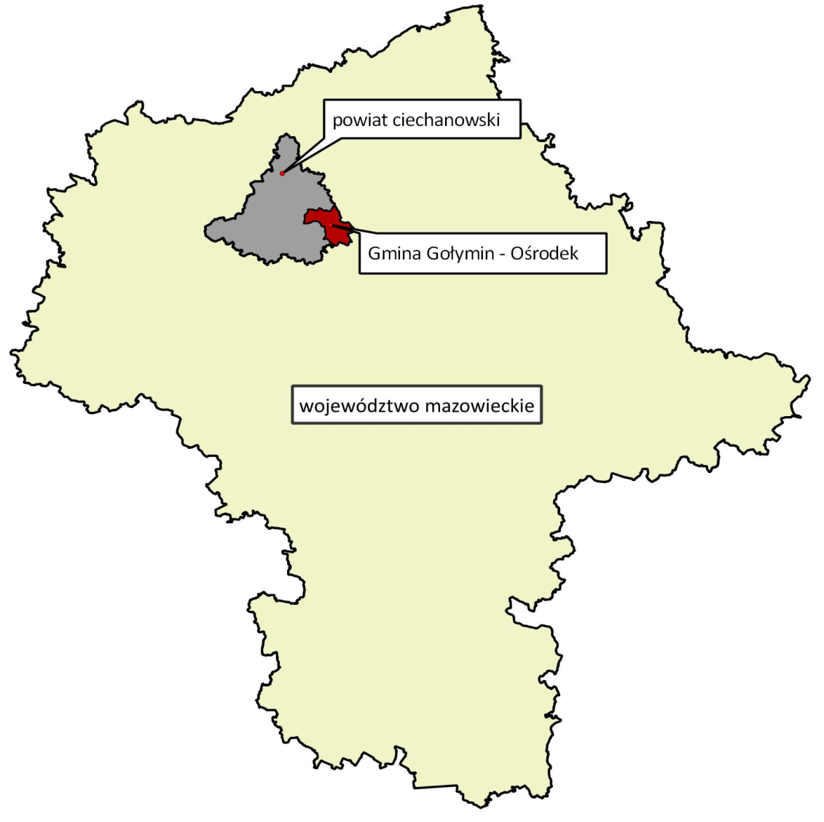

Źródło: Opracowanie własne

Siedzibą gminy Gołymin - Ośrodek jest wieś Gołymin - Ośrodek, która skupia znaczną część mieszkańców gminy. Gmina graniczy z następującymi gminami:

* od północy – gmina Opinogóra Górna i Krasne,
* od wschodu – gmina Karniewo,
* od zachodu – gmina Sońsk i Ciechanów,
* od południa – gmina Gzy.

Rysunek . Położenie gminy Gołymin - Ośrodek na tle sąsiadujących gmin

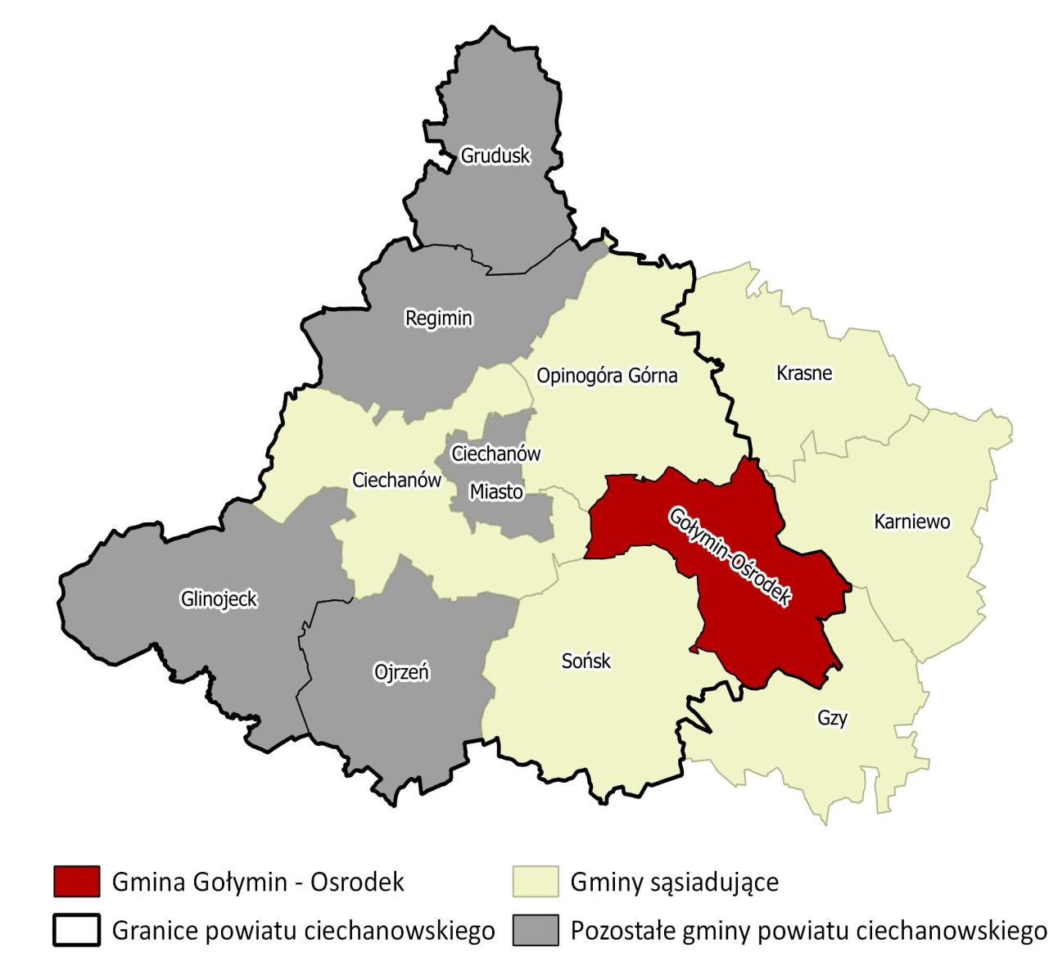

Źródło: Opracowanie własne

Zgodnie z podziałem J. Kondrackiego gmina Gołymin - Ośrodek położona jest w makroregionie Nizina Północnomazowiecka, w obrębie mezoregionu Wysoczyzna Ciechanowska.

Przez teren Gminy (na odcinku 15,32 km) przebiega droga krajowa nr 60 relacji Kutno – Płock – Ciechanów – Ostrów Mazowiecka, która jest częścią „Wielkiej Obwodnicy Mazowsza” oraz stanowi ważną trasę tranzytową ze wschodu na zachód Europy. Trasa ta krzyżuje się na obszarze Gminy z drogą wojewódzką nr 618 relacji Gołymin – Ośrodek - Pułtusk – Wyszków.[2]

## Demografia

W 2016 roku gminę Gołymin - Ośrodek zamieszkiwało 3893[3] osób, z czego 50,2 % (1953 osób) stanowiły kobiety, a 49,8 % (1940 osób) mężczyźni[4]. 100% mieszkańców zamieszkuje tereny wiejskie. Gęstość zaludnienia w gminie wynosi 35 osób/km2.

Wykres . Struktura wieku mieszkańców gminy Gołymin - Ośrodek

Źródło: Opracowanie własne na podstawie danych GUS, 2016

Wykres 1. przedstawia strukturę wieku mieszkańców gminy. Ludność w wieku przedprodukcyjnym (< 18 lat) stanowi 20,2 % ogółu ludności gminy. Ludność w wieku produkcyjnym (kobiety 18–59 lat, mężczyźni 18 – 64 lat) stanowi 62,4 % mieszkańców gminy. W wieku poprodukcyjnym (kobiety > 60 lat, mężczyźni >65 lat) jest 17,4 % ludności[5].

W 2016 roku bezrobotni zarejestrowani stanowili 5,3 % (203 osób) mieszkańców gminy.

## Gospodarka

### Rolnictwo

Ze względu na ukształtowanie terenu oraz dobre uwarunkowania glebowe, główną gałęzią gospodarki rozwijającą się na terenie gminy Gołymin-Ośrodek jest rolnictwo. Użytki rolne na terenie gminy zajmują powierzchnię 10 314 ha, co stanowi ponad 93 % ogólnej powierzchni gminy. W strukturze użytkowania gruntów rolnych największą część – 86,3 % stanowią grunty orne[6].

Według danych Powszechnego Spisu Rolnego z 2010 r. w gminie znajdują się 532 gospodarstwa rolne, z czego 504 (94,7 %) o powierzchni powyżej 1 ha i 228 (42,9 %) o powierzchni powyżej 15 ha[7].

Wykres . Struktura użytkowania gruntów rolnych w gminie Gołymin Ośrodek w 2014 roku

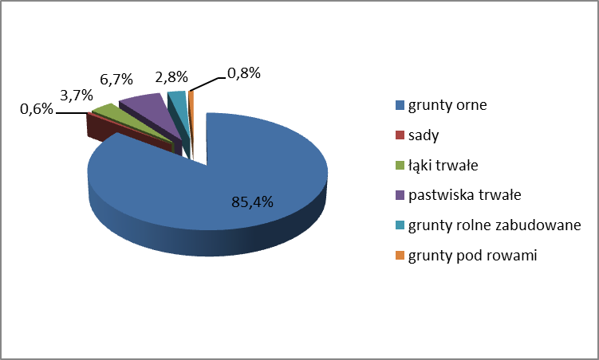

Źródło: Opracowanie własne

Głównym kierunkiem rozwoju rolnictwa jest produkcja roślinna. Dominują tu zboża: pszenica i pszenżyto ozime, żyto, owies. Dużą powierzchnie wśród zasiewów stanowią uprawy przemysłowe oraz rzepak i rzepik[8].

Wykres . Powierzchnia zasiewów według rodzaju gospodarstw

Źródło: Opracowanie własne na podstawie danych GUS (PSR 2010)

Dominującym kierunkiem produkcji zwierzęcej na terenie gminy jest hodowla bydła oraz drobiu.

Tabela . Zwierzęta gospodarskie oraz liczba gospodarstw trudniących się hodowlą zwierząt w Gminie Gołymin - Ośrodek w 2010 roku.

|  |  |  |  |  |  |  |
| --- | --- | --- | --- | --- | --- | --- |
| **Liczba sztuk zwierząt** | | | | | | |
| **bydło ogółem** | **bydło - krowy** | **trzoda chlewna ogółem** | **trzoda (lochy)** | **konie** | **drób ogółem** | **drób kury** |
| 5077 | 2202 | 5918 | 658 | 59 | 9031 | 7557 |
| **Liczba gospodarstw** | | | | | | |
| 293 | 254 | 179 | 160 | 22 | 254 | 252 |

Źródło: Opracowanie własne na podstawie danych PSR 2010

### Turystyka i Zabytki

Atrakcyjność turystyczna terenu gminy związana jest głownie ze zróżnicowaniem przyrodniczym stwarzającym odpowiednie warunki do rozwoju turystyki pieszej i rowerowej oraz zróżnicowaniem historyczno-kulturowym.

Dzięki bogatej historii na terenie gminy Gołymin - Ośrodek znajduje się wiele zabytków stanowiących niezwykle cenne dziedzictwo kulturowe budujące tożsamość regionu i jego mieszkańców.

Ważniejsze miejsca, które warto odwiedzić to:

* zespół sakralny w Gołyminie-Ośrodku;
* zespół dworski wraz z parkiem w Morawce;
* zespół dworski oraz park w Osieku – Aleksandrowie;
* mogiła zbiorowa z płytą powstańców styczniowych w Osieku Górnym;
* zespół dworski i park w Wróblewie;
* zespół dworski  w Pajewie Wielkim, park dworski w Garnowie Dużym;
* cmentarz pochodzący z okresu I wojny światowej w Gostkowie;
* park dworski w Garnowie Dużym;
* [pomnik bitwy pod Gołyminem 26 grudnia 1806 r[9].](http://www.polskaniezwykla.pl/web/place/27461,golymin-osrodek-pomnik-bitwy-pod-golyminem-26-grudnia-1806-r-.html)

Tabela . Wykaz zabytków nieruchomych wpisanych do rejestru zabytków z terenu   
gminy Gołymin - Ośrodek

| **Lp.** | **Miejscowość** | **Określenie obiektu** | **Datowanie obiektu** | **Numer rejestru** |
| --- | --- | --- | --- | --- |
|  | Gołymin | kościół parafialny pw. Jana Chrzciciela | XV/XVI, XIX | A-180 z 19.12.1961 |
|  | Morawka | zespół dworski i folwarczny | XVIII-XIX | A-313 z 28.04.1997: |
|  | Osiek - Alaksandrowo | zespół dworski | 1 poł. XIX | A-803 z 3.06.2008: |

Źródło: Narodowy Instytut Dziedzictwa

## Przemysł

W gminie Gołymin – Ośrodek w 2016 zarejestrowane było 209 podmiotów gospodarki narodowej, z czego 200 (95,7 %) stanowią podmioty sektora prywatnego. Najliczniej występują podmioty sekcja G (Handel hurtowy i detaliczny; naprawa pojazdów samochodowych, włączając motocykle – 62) oraz sekcji F (Budownictwo - 12. Do sektora publicznego należy 9 podmiotów, gdzie dominuje sekcja P –edukacja (5 podmiotów).

Tabela . Podmioty gospodarki narodowej zarejestrowane w rejestrze REGON   
wg sekcji PKD

| **Podmioty gospodarki narodowej wg sekcji PKD** | | **Liczba jednostek gospodarczych na rok 2016** | |
| --- | --- | --- | --- |
| **sektor prywatny** | **sektor publiczny** |
| **Ogółem** | | **200** | **9** |
| Sekcja A | Rolnictwo, łowiectwo, leśnictwo i rybactwo | 21 | - |
| Sekcja C | Przetwórstwo przemysłowe | 14 | - |
| Sekcja D | Wytwarzanie i zaopatrywanie w energię elektryczną, gaz, parę wodną, gorącą wodę i powietrze do układów klimatyzacyjnych | 1 | - |
| Sekcja F | Budownictwo | 36 | - |
| Sekcja G | Handel hurtowy i detaliczny; naprawa pojazdów samochodowych włączając motocykle | 62 | - |
| Sekcja H | Transport i działalność magazynowa | 15 | - |
| Sekcja J | Informacja i komunikacja | 1 | - |
| Sekcja K | Działalność finansowa i ubezpieczeniowa | 2 | - |
| Sekcja L | Działalność związana z obsługą rynku nieruchomości | 2 | - |
| Sekcja M | Działalność profesjonalna, naukowa i techniczna | 5 | - |
| Sekcja N | Działalność w zakresie usług administrowania i działalność wspierająca | 6 | - |
| Sekcja O | Administracja publiczna i obrona narodowa, obowiązkowe zabezpieczenia społeczne | 6 | 2 |
| Sekcja P | Edukacja | 2 | 5 |
| Sekcja Q | Opieka zdrowotna i pomoc społeczna | 4 | 1 |
| Sekcja R | Działalność związana z kulturą, rozrywką i rekreacją | 3 | 1 |
| Sekcja S i T | Pozostała działalność usługowa | 20 | - |

Źródło: Opracowanie własne na podstawie danych GUS, 2016

# Ocena aktualnego stanu środowiska gminy Gołymin - Ośrodek obszary interwencji

## Ochrona klimatu i jakości powietrza

Zgodnie z regionalizacją rolniczo – klimatyczną R. Gumińskiego teren gminy Gołymin - Ośrodek znajduje się w obrębie zaliczanym klimatycznie do dzielnicy środkowej, jednakże w części chłodniejszej związanej z dorzeczem Warty i Wisły. Obszar ten charakteryzuje się najmniejszym w Polsce opadem rocznym – poniżej 550 mm. W ciągu roku na tym terenie występuje 30 - 50 dni mroźnych oraz 100 - 110 dni przymrozkowych. Okres wegetacyjny trwa 210 - 220 dni. Średnia roczna temperatura powietrza wynosi 8°C[10].

Na terenie gminy dominują wiatry o kierunku zachodnim, przy czym latem zwiększa się udział wiatrów z północnego - wschodu, natomiast zimą z południowego – zachodu.

Zgodnie z art. 89 ustawy Prawo ochrony środowiska (Dz.U. 2017 poz. 519) wojewódzki inspektor ochrony środowiska co roku dokonuje oceny poziomów substancji w powietrzu w poszczególnych strefach za rok poprzedni, a następnie dokonuje klasyfikacji stref, dla każdej substancji odrębnie.

W województwie mazowieckim klasyfikację wykonano w 4 strefach:

* aglomeracji warszawskiej,
* mieście Płock,
* mieście Radom,
* strefie mazowieckiej.

Rysunek . Podział województwa mazowieckiego na strefy

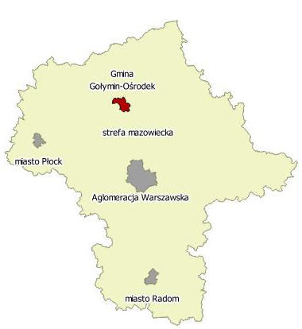

Źródło: Opracowanie własne

Ocenę przeprowadzono oddzielnie dla każdego zanieczyszczenia z uwzględnieniem dwóch grup kryteriów:

1. Ze względu na ochronę zdrowia ludzi, dla substancji: benzen, dwutlenek siarki, dwutlenek azotu, ozon troposferyczny, tlenek węgla, pył PM10, pył PM2.5 oraz kadm, nikiel, ołów, arsen i benzo(a)piren w pyle zawieszonym PM10.

2. Ze względu na ochronę roślin dla substancji: dwutlenek siarki, tlenki azotu, ozon troposferyczny.

Oznaczenie klas przyjęto wg. instrukcji GIOŚ i kodowania stosowanego w raportowaniu wyników do Europejskiej Agencji Środowiska:

* + A - jeżeli stężenia zanieczyszczenia na terenie strefy nie przekraczają odpowiednio poziomów dopuszczalnych lub poziomów docelowych
  + A1 – oznaczenie strefy pod kątem pyłu zawieszonego PM2.5, w przypadku osiągnięcia poziomu określonego dla fazy II tj. 20 µg/m3
  + C – jeżeli stężenia zanieczyszczeń na terenie strefy przekraczają poziomy dopuszczalne lub poziomy docelowe.
  + D1 – jeżeli stężenie zanieczyszczenia ozonem troposferycznym na terenie strefy nie przekracza poziomu celu długoterminowego.
  + D2 – jeżeli stężenia zanieczyszczenia ozonem troposferycznym na terenie strefy przekracza poziom celu długoterminowego.

Tabela . Klasyfikacja stref z uwzględnieniem kryteriów określanych w celu ochrony zdrowia

|  |  |  |  |  |  |  |  |  |  |  |  |  |  |  |  |
| --- | --- | --- | --- | --- | --- | --- | --- | --- | --- | --- | --- | --- | --- | --- | --- |
| **Nazwa strefy** | **Kod strefy** | **Symbol klasy wynikowej dla poszczególnych zanieczyszczeń dla obszaru całej strefy** | | | | | | | | | | | | | |
| **SO2** | **NO2** | **CO** | **BaP3)** | **C6H6** | **Pb3)** | **As3)** | **Ni3)** | **Cd3)** | **PM10** | **PM2,51)** | **PM2,52)** | **O33)** | **O3 4)** |
| strefa mazowiecka | PL1404 | **A** | **A** | **A** | **C** | **A** | **A** | **A** | **A** | **A** | **C** | **C** | **C1** | **C** | **D1** |
|

Źródło: Roczna ocena jakości powietrza w województwie mazowieckim w 2016 roku

Z danych zestawionych w powyższej tabeli wynika, iż poziomy stężeń pyłu PM10, PM2,5, ozonu oraz benzo(a)piranu kształtowały się powyżej poziomu dopuszczalnego, co zadecydowało o klasyfikacji wynikowej C dla tych zanieczyszczeń.

Tabela . Klasyfikacja strefy z uwzględnieniem kryteriów określonych w celu ochrony roślin

|  |  |  |  |  |  |
| --- | --- | --- | --- | --- | --- |
| **Nazwa strefy** | **Kod strefy** | **Symbol klasy wynikowej dla poszczególnych zanieczyszczeń dla obszaru całej strefy** | | | |
| **SO2** | **NOx** | **O33)** | **O3 4)** |
| Strefa mazowiecka | PL1404 | **A** | **A** | **A** | **D2** |
|

Źródło: Roczna ocena jakości powietrza w województwie mazowieckim w 2016 roku

1) wg poziomu dopuszczalnego faza I,

2) wg poziomu dopuszczalnego faza II,

3) wg poziomu docelowego,

4) wg poziomu celu długoterminowego.

Tabela . Wyniki modelowania matematycznego imisji dla gminy Gołymin – Ośrodek dla wybranych zanieczyszczeń

|  |  |  |  |  |
| --- | --- | --- | --- | --- |
| **Gmina** | **Uśrednione wartości (rok)** | | | |
| **PM10** | **PM2,5** | **B(a)P** | **NO2** |
| Gołymin - Ośrodek | 20,9 | 15,8 | 1,3 | 8,5 |

Źródło: Roczna ocena jakości powietrza w województwie mazowieckim w 2016 rok

Rysunek . Rozkład stężeń PM2,5-rok na obszarze województwa mazowieckiego, cel: ochrona zdrowia (rok 2016)

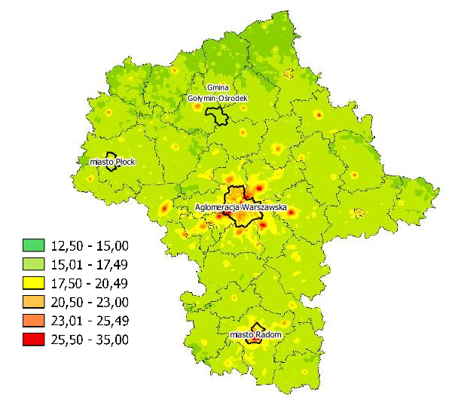

Źródło: Opracowanie własne na podstawie GDOŚ

Rysunek . Rozkład stężeń B(a)P-rok na obszarze województwa mazowieckiego, cel: ochrona zdrowia (rok 2016)

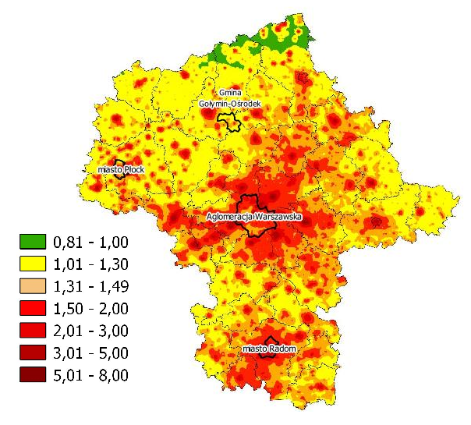

Źródło: Opracowanie własne na podstawie GDOŚ

Jednym z największych źródeł zanieczyszczenia powietrza na terenie gminy Gołymin - Ośrodek jest emisja powierzchniowa (tzw. „niska emisja”), czyli emisja pochodząca ze źródeł o wysokości nieprzekraczającej kilkunastu metrów wysokości. Zjawisko to jest obserwowane na terenach zwartej zabudowy, charakteryzującej się brakiem możliwości przewietrzania. Elementem składowym „niskiej emisji” są zanieczyszczenia emitowane podczas ogrzewania budynków mieszkalnych. Do źródeł niskiej emisji należy zaliczyć przede wszystkim indywidualne posesje, w których występuje opalanie węglowe. Emisja punktowa na terenie gminy pochodzi głównie z dużych zakładów przemysłowych emitujących pyły, dwutlenek siarki, tlenek azotu, tlenek węgla oraz metale ciężkie. Sferę przemysłową w gminie tworzą zarówno małe i średnie przedsiębiorstwa o profilu produkcyjno – usługowo – handlowym, jak i większe emitory zanieczyszczeń. Nie wszystkie przedsiębiorstwa dysponują urządzeniami służącymi ograniczeniu emitowanych substancji.[11] Do zakładów powodujących największe emisje punktowe zalicza się: Masarnię PiB Sp.z.o.o., Młyn „Jakpol”, stację paliw „Lotos” oraz P.U.H Chemirol Sp.z.o.o.

Zanieczyszczenia powietrza atmosferycznego spowodowane jest także ruchem drogowym na poszczególnych trasach komunikacyjnych. Wielkość emisji ze źródeł komunikacyjnych zależna jest od ilości i rodzaju samochodów oraz rodzaju stosowanego paliwa jak również od procesów związanych ze zużyciem opon, hamulców a także ścierania nawierzchni dróg.

Na terenie gminy Gołymin - Ośrodek dostęp do komunikacji publicznej możliwy jest dzięki autobusom PKS oraz prywatnym liniom autobusowym. Rozproszona zabudowa na terenach wiejskich sprawia, że korzystanie z samochodu jest nieuniknione. Mimo wszystko, działania proekologiczne, w tym zakresie, prowadzone na terenie gminy mogą skupiać się na propagowaniu ekonomicznego podróżowania samochodem (zorganizowanie dojazdów przy maksymalnym wykorzystaniu liczby miejsc w pojeździe, co zmniejsza koszty podróży i jednocześnie ogranicza emisję zanieczyszczeń na skutek mniejszej ilości spalonego paliwa) lub jeśli to tylko możliwe, zastąpienie go rowerem, co wpływa nie tylko na środowisko, ale i stan zdrowia mieszkańców. Do zmniejszenia zanieczyszczeń na terenie gminy przyczynia się komunikacja lokalna realizowana przez Mobilis Group PKS Ciechanów.

### Zagadnienia horyzontalne

|  |  |
| --- | --- |
| Adaptacja do zmian klimatu | * wdrożenie stabilnych niskoemisyjnych źródeł energii w skali lokalnej, * intensyfikacja działań w zakresie rozwoju odnawialnych źródeł produkcji energii, * wykorzystywanie w nowym budownictwie źródeł ciepła opartych na zużyciu innych surowców niż węgiel, * w przypadku wykorzystania węgla ważne jest również instalowanie wysokosprawnych, nowoczesnych kotłów grzewczych. |
| Nadzwyczajne zagrożenia środowiska | * należy zwrócić szczególną uwagę na awarie przemysłowe, awarie w sieciach gospodarki komunalnej i liniach energetycznych oraz na inne nadzwyczajne zagrożenia środowiska, które wynikają z nasilenia zmian klimatycznych. W przypadku instalacji technologicznych zagrożenie wynika głównie z niedopatrzenia lub niewłaściwej obsługi, eksploatacji bądź konserwacji urządzeń. Przyczyną awarii sieci może być natomiast jej przeciążenie (w tym zły stan techniczny przy zwiększonym obciążeniu) bądź zewnętrzne warunki pogodowe (mróz, upał). |
| Działania edukacyjne | * prowadzenie edukacji mieszkańców i zwiększanie ich świadomości w zakresie zmian klimatu i sposobów minimalizowania ich skutków, a także metod zapobiegania niekorzystnym zmianom klimatu, * organizacja wydarzeń kierowanych do mieszkańców mających na celu promocję budownictwa pasywnego, odnawialnych źródeł energii oraz transportu alternatywnego (elektrycznego). |
| Monitoring środowiska | * w ramach funkcjonowania monitoringu środowiska przyrodniczego w zakresie badań jakości powietrza wykonywane są opracowania, dotyczące strefy mazowieckiej. WIOŚ co roku dokonuje oceny poziomów substancji w powietrzu. |

### Podsumowanie

|  |
| --- |
| Na obszarze gminy Gołymin - Ośrodek znaczny wpływ na stan powietrza atmosferycznego ma emisja powierzchniowa pochodząca ze spalania paliw oraz emisja liniowa. Największe zanieczyszczenie ma miejsce podczas sezonu grzewczego. Lokalne kotłownie oraz gospodarstwa indywidualne opalane węglem są głównym źródłem zanieczyszczenia powietrza (np. pył PM10, benzo(a)piren). |

**Analiza SWOT**

|  |  |
| --- | --- |
| **Mocne strony** | **Słabe strony** |
| * Położenie gminy w odległości ograniczającej negatywne oddziaływanie na środowisko. | * Niewystarczający stopień; wykorzystania źródeł energii odnawialnej. * Wzrost emisji zanieczyszczeń ze źródeł liniowych i komunikacyjnych. |
| **Szanse** | **Zagrożenia** |
| * Wzrost energooszczędności poprzez rozwój energetyki odnawialnej. * Modernizacja lub przebudowa systemów ogrzewania. * Wsparcie ze środków unijnych i krajowych na inwestycje dotyczące termomodernizacji, OZE, | * Zwiększające się zanieczyszczenie powietrza wynikające z punktowych źródeł emisji. |

## Zagrożenia hałasem

Hałas pochodzenia antropogenicznego, dzieli się w zależności od sposobu powstawania, na hałas komunikacyjny i przemysłowy.

Hałas przemysłowy jest to hałas stworzony przez źródła zlokalizowane wewnątrz i na zewnątrz obiektów budowlanych różnego typu. Bywa on najczęstszą przyczyną skarg ludności. Wynika to między innymi z faktu, że hałasy tego typu mają najczęściej charakter ciągły, często o bardzo dokuczliwym brzmieniu. Największymi źródłami są zakłady przemysłowe, wytwórcze i rzemieślnicze.

Hałas komunikacyjny pochodzi od środków transportu lotniczego, kolejowego i drogowego. Szczególnie narażone są tereny znajdujące się w pobliżu większych tras komunikacyjnych. Wynika to z dużej dynamiki wzrostu ilości środków transportu, zwłaszcza pojazdów samochodowych notowanego w ostatnich latach oraz wzmożonego ruchu tranzytowego (towarowego i osobowego) w komunikacji międzynarodowej.

W Gminie Gołymin - Ośrodek największe potencjalne zagrożenie hałasem występuje wzdłuż drogi krajowej (nr 60) oraz dróg wojewódzkich, obsługujących ruch ponadregionalny i regionalny.

Rysunek . Wykaz dróg na terenie Gminy Gołymin - Ośrodek

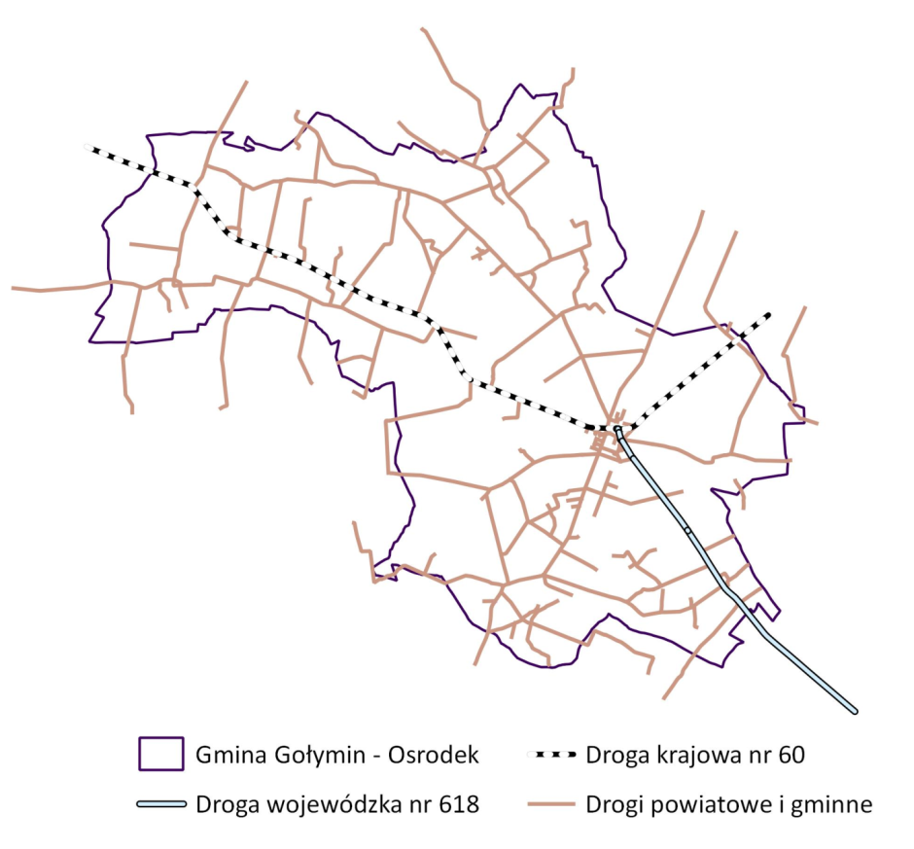

Źródło: Opracowanie własne

Na terenie Gminy Gołymin - Ośrodek nie były prowadzone badania monitoringowe hałasu komunikacyjnego. Należy jednak się spodziewać, że w najbliższych latach natężenie ruchu kołowego (w tym maszyn rolniczych) będzie wzrastać, co przyczyni się do zwiększenia natężenia hałasu w sąsiedztwie tych szlaków.

Tabela . Liczba osób, lokali mieszkalnych oraz powierzchni zagrożonych hałasem w powiecie ciechanowskim dla wskaźnika LN

|  |  |  |  |  |  |
| --- | --- | --- | --- | --- | --- |
| **Poziom dźwięku w środowisku** | **Wskaźnik LN** | | | | |
| **50 - 55 dB** | **55 - 60 dB** | **60 - 65 dB** | **65 - 70 dB** | **> 70 dB** |
| Powierzchnia obszarów zagrożonych w danym zakresie [ha] | 400,9 | 210,8 | 120,1 | 65,6 | 39,9 |
| Powierzchnia obszarów zagrożonych w danym zakresie [km²] | 4,009 | 2,108 | 1,201 | 0,656 | 0,393 |
| Liczba lokali mieszkalnych w danym zakresie [szt.] | 870 | 654 | 530 | 96 | 1 |
| Liczba zagrożonych mieszkańców w danym zakresie [szt.] | 2651 | 1998 | 1611 | 294 | 3 |

Źródło: GDDKiA

Tabela . Liczba osób, lokali mieszkalnych oraz powierzchni zagrożonych hałasem w powiecie ciechanowskim dla wskaźnika LDWN

|  |  |  |  |  |  |
| --- | --- | --- | --- | --- | --- |
| **Poziom dźwięku w środowisku** | **Wskaźnik LDWN** | | | | |
| **55 - 60 dB** | **60 - 65 dB** | **66 - 70 dB** | **70 - 75 dB** | **> 75 dB** |
| Powierzchnia obszarów zagrożonych w danym zakresie [ha] | 463,5 | 254,1 | 139,7 | 77,8 | 52,6 |
| Powierzchnia obszarów zagrożonych w danym zakresie [km²] | 4,635 | 2,541 | 1,397 | 0,778 | 0,526 |
| Liczba lokali mieszkalnych w danym zakresie [szt.] | 963 | 691 | 532 | 196 | 3 |
| Liczba zagrożonych mieszkańców w danym zakresie [szt.] | 2919 | 2112 | 1626 | 600 | 10 |

Źródło: GDDKiA

* LDWN - długookresowy średni poziom dźwięku A wyrażony w decybelach (dB), wyznaczony w ciągu wszystkich dób w roku, z uwzględnieniem pory dnia (rozumianej jako przedział czasu od godz. 6:00 do godz. 18:00), pory wieczoru (rozumianej jako przedział czasu od godz. 18:00 do godz. 22:00) oraz pory nocy (rozumianej jako przedział czasu od godz. 22:00 do godz. 6:00);
* LN - długookresowy średni poziom dźwięku A wyrażony w decybelach (dB), wyznaczony w ciągu wszystkich pór nocy w roku (rozumianych jako przedział czasu od godz. 22:00 do godz. 6:00).

Tabela . Dopuszczalne normy hałasu w środowisku wyrażone LDWN i LN

|  |  |  |
| --- | --- | --- |
| **Rodzaj terenu** | **Dopuszczalna wartość** | |
| **LDWN** | **LN** |
| Tereny zabudowy mieszkaniowej wielorodzinnej i zamieszkania zbiorowego | 60 | 50 |

Źródło: Rozporządzenie Ministra z dnia 14 czerwca 2007 roku w sprawie dopuszczalnych poziomów hałasu  
 w środowisku

Z analiz przeprowadzonych przez GDDKiA wynika, że przekroczone zostały wartości dopuszczalne wskaźnika LDWN i LN.

### Zagadnienia horyzontalne

|  |  |
| --- | --- |
| Adaptacja do zmian klimatu | * wiązać się będzie ze wzrostem temperatury, przez co zwiększy się liczba urządzeń klimatyzacyjnych i chłodniczych. W zwartej zabudowie lub nowych budynkach wielorodzinnych może powodować nadmierną emisję hałasu. Ograniczenie tego zjawiska polegać może na odpowiednim planowaniu przestrzeni (zieleń publiczna, zbiorniki wodne). |
| Nadzwyczajne zagrożenia środowiska | * wykorzystywanie cichych nawierzchni na terenach zabudowanych, a w uzasadnionych przypadkach wprowadzenie również ograniczeń prędkości i wagi pojazdów na obszarach zabudowanych, * budowa ekranów i obiektów ograniczających hałas, * wprowadzanie zieleni izolacyjnej w obrębie pasów drogowych i terenów przemysłowych. |
| Działania edukacyjne | * prowadzenie edukacji ekologicznej w zakresie klimatu akustycznego, * promowanie wśród przedsiębiorców technologii o obniżonej hałaśliwości, * promowanie transportu zbiorowego i rowerowego. |
| Monitoring środowiska | * w ramach funkcjonowania monitoringu środowiska przyrodniczego w zakresie stanu akustycznego wykonywane są pomiary, badania i analizy na terenie całego województwa mazowieckiego. W ramach aktualizacji map akustycznych pomiary natężenia ruchu prowadzi również Zarząd Dróg Wojewódzkich oraz Generalna Dyrekcja Dróg Krajowych i Autostrad. |

### Podsumowanie

|  |
| --- |
| Klimat akustyczny środowiska w gminie Gołymin - Ośrodek kształtowany jest głównie przez hałas komunikacyjny, a w szczególności drogowy. Głównym źródłem hałasu jest droga krajowa nr 60 przebiegające przez centralną część gminy. Hałas emitowany przez zakłady produkcyjne i usługowe ma charakter lokalny i stanowi uciążliwość również dla ludności. Ze względu na duże natężenie ruchu klimat akustyczny w gminie wymaga stałego nadzoru. GDDKiA przeprowadził monitoring hałasu dla powiatu ciechanowskiego, gdzie przekroczone zostały dopuszczalne wartości wskaźnika LDWN i LN. Najwięcej osób narażonych jest na hałas w przedziale 55-60 dB. |

**Analiza SWOT**

|  |  |
| --- | --- |
| **Mocne strony** | **Słabe strony** |
| * Duża część terenów o dobrej jakości klimatu akustycznego. | * Droga krajowa przebiegająca przez teren gminy. * Stosunkowo duża liczba mieszkańców gminy narażonych na hałas. * Hałas komunikacyjny z dróg o dużym natężeniu ruchu. |
| **Szanse** | **Zagrożenia** |
| * Zmniejszenie wpływu hałasu drogowego poprzez zadrzewienia przydrożne oraz ekrany akustyczne. | * Rozwój ruchu drogowego może przyczynić się do wzrostu hałasu. |

## Pola elektromagnetyczne

Zgodnie z art. 123 i 124 ustawy z dnia 27 kwietnia 2001 r. *Prawo ochrony środowiska* Wojewódzki Inspektor Ochrony Środowiska w Warszawie w ramach państwowego monitoringu środowiska prowadzi okresowe badania kontrolne poziomów pól elektromagnetycznych. Z przeprowadzonych pomiarów z okresu 2013 - 2015 na terenie województwa mazowieckiego wynika, że największa ilość pomiarów (około 90%) wykazuje wartości poniżej 1 V/m i jest znacząco niższa od poziomu dopuszczalnego (7 V/m). Pomiary wykonywane na terenie woj. mazowieckiego nie wykazały przekroczeń w miejscach dostępnych dla ludności, czy też przeznaczonych pod zabudowę mieszkaniową.[12]

Do najważniejszych źródeł promieniowania należą:

• stacje i linie energetyczne,

• nadajniki radiowe i telewizyjne oraz CB-radio i radiostacje amatorskie,

• stacje bazowe telefonii komórkowej,

• wojskowe i cywilne urządzenia radionawigacji i radiolokacji,

• urządzenia powszechnego użytku: kuchenki mikrofalowe, monitory, aparaty komórkowe itp.

Podstawowym źródłem energii elektrycznej dla zasilania odbiorców z terenu gminy Gołymin – Ośrodek są linie średniego napięcia 15 kV i niskiego napięcia 0,5 kV, dla których zasilenie stanowią stacje elektroenergetyczne:

* stacje transformatorowe WN 110 kV;
* Główne Punkty Zasilające GPZ – WN/SN.

Na terenie gminy Gołymin - Ośrodek występuje pełny zasięg wszystkich operatorów sieci komórkowych świadczących usługi w naszym kraju.

Rysunek . Lokalizacja źródeł promieniowania elektromagnetycznego na terenie gminy Gołymin – Ośrodek – istniejące stacje bazowe sieci komórkowej

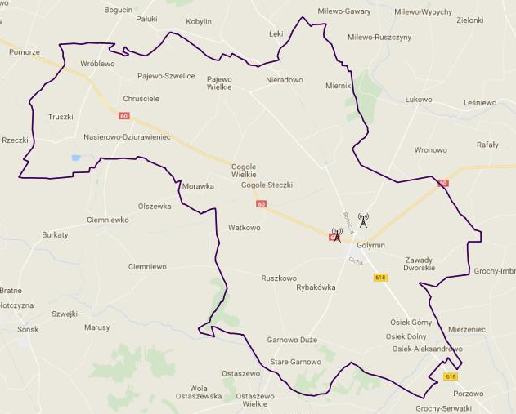

Źródło: BTSearch

Na terenie Gminy Gołymin - Ośrodek zlokalizowane są także inne źródła promieniowania elektromagnetycznego, do których należą:

* cywilne stacje radiowe o mocy około 10 W,
* urządzenia nadawcze, diagnostyczne będące na wyposażeniu wojska, policji, straży pożarnej, pogotowia, (lotnictwa cywilnego), placówek naukowo – badawczych, zakładów przemysłowych.

### Zagadnienia horyzontalne

|  |  |
| --- | --- |
| Adaptacja do zmian klimatu | * ekstremalne zjawiska pogodowe mogą doprowadzić do zwiększenia ryzyka uszkodzenia masztów telefonii komórkowej, linii elektroenergetycznych, transformatorów, co wpłynie na ograniczenia w dostawie energii elektrycznej do odbiorców. Ważna jest rozbudowa systemu energetycznego o instalacje kablowe. |
| Nadzwyczajne zagrożenia środowiska | * lokalizacja urządzeń wykluczająca zachodzenie na siebie obszarów oddziaływań silnych pól wytwarzanych przez sąsiednie źródła, * utrzymanie urządzeń w dobrym stanie technicznym. |
| Działania edukacyjne | * edukacja społeczeństwa (szkoły, zakłady produkcyjne, mieszkańcy) z zakresu oddziaływania i szkodliwości PEM |
| Monitoring środowiska | * monitoring pól elektromagnetycznych prowadzi WIOŚ. Wyniki badań są publikowane przez inspekcję na bieżąco, corocznie. |

### Podsumowanie

|  |
| --- |
| W gminie Gołymin – Ośrodek nie istnieje zagrożenie spowodowane przekroczeniem dopuszczalnych wartości promieniowania elektromagnetycznego. |

**Analiza SWOT**

|  |  |
| --- | --- |
| **Mocne strony** | **Słabe strony** |
| * Funkcjonujące sztuczne źródła radiacji na terenie gminy nie stwarzają zagrożenia dla ludności i nawet ewentualna awaria może mieć charakter wyłącznie miejscowy. | * Wzrost promieniowania elektromagnetycznego związane z postępem cywilizacyjnym. |
| **Szanse** | **Zagrożenia** |
| * Dodatkowe punkty monitoringu pola elektromagnetycznego. | * Możliwe przekroczenie za kilka lat dopuszczalnego poziomu w związku z rozwojem sieci elektromagnetycznych i zwiększoną liczbą urządzeń elektrycznych. * Awaria źródeł radiacji. |

## Gospodarowanie wodami

### Wody powierzchniowe

Obszar gminy Gołymin – Ośrodek należy do zlewni dwóch rzek Narwi i Wkry. Odwodnienie obszaru gminy zapewnia rzeka Sona, która odwadnia większość jej terenu. Pozostała część gminy jest odwadniana przez rzekę Pełtę, która należy do zlewni rzeki Narwi.

Sieć hydrologiczną gminy Gołymin - Ośrodek tworzą:

* rzeka Sona,
* rzeka Kolnica - dopływ rzeki Sony;
* rzeka Przewodówka.
* znaczna liczba cieków stworzonych sztucznie (regulacje, melioracje).

W części północnej oraz południowej gminy znajdują się odwierty, które są eksploatowane, a ich łączna dyspozycyjność wynosi 226,4 m3/h. Głębokość odwiertów- warstwa wodonośna jest różna, tzn. wodę można znaleźć najpłycej na głębokości 36 m (Gogole Wielkie) oraz na głębokości 48 - 62 m (Stary Kałęczyn, Gołymin – Ośrodek oraz Pajewo Wielkie). [13]

Rysunek . Wody powierzchniowe na terenie gminy Gołymin - Ośrodek

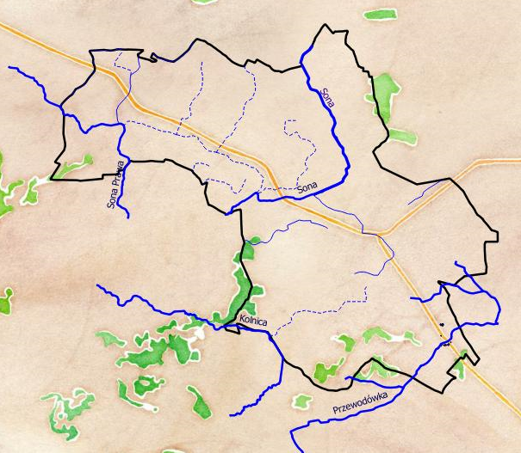

Źródło: Opracowanie własne

Gmina Gołymin – Ośrodek leży w granicach 3 Jednolitych Części wód:

* RW200017268892 - Sona od źródeł do dopływu spod Kraszewa
* RW200017265964 - Pełta od źródeł do dopływu z Chełch
* RW2000172659689 - Przewodówka

W latach 2010-2015  Wojewódzki Inspektorat Ochrony Środowiska w Warszawie przeprowadził monitoring wód powierzchniowych rzecznych. Na terenie gminy Gołymin-Ośrodek monitoringowi została poddana Sona od dopływu spod Kraszewa do ujścia. Wyniki zostały przedstawione w tabeli poniżej.

Tabela . Klasyfikacja stanu czystości jednolitych części wód powierzchniowych na terenie gminie Gołymin - Ośrodek w latach 2010 – 2015

|  |  |  |  |  |  |  |  |  |  |
| --- | --- | --- | --- | --- | --- | --- | --- | --- | --- |
| **Nazwa ocenianej JCWP** | **Nr JCWP** | **Nazwa reprezentatywnego punktu pomiarowo-kontrolnego** | **Silnie zmieniona lub sztuczna JCWP** | **Klasa elementów biologicznych** | **Klasa elementów hydromorfologicznych** | **Klasa elementów fizykochemicznych** | **Stan ekologiczny** | **Stan chemiczny** | **Stan JCWP** |
| Sona od dopływu spod Kraszewa do ujścia | PLRW200024268899 | Sona - Popielżyn (most) | NIE | II – stan/potencjał  db | II – stan/potencjał db | PSD – poniżej stanu dobrego | Umiarkowany | - | Zły |

Źródło: WIOŚ w Warszawie

Rysunek . Granice JCWP na tle Gminy Gołymin - Ośrodek

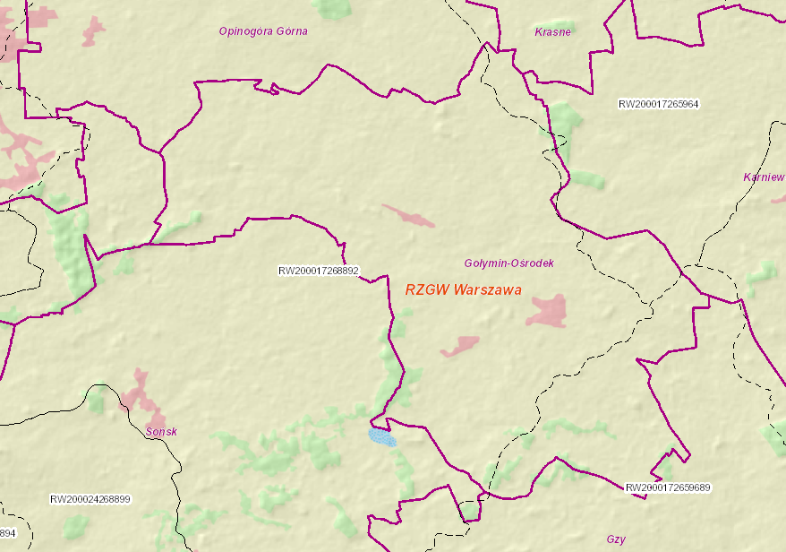

Źródło: geoportal.kzgw.gov.pl

### Zagrożenie powodziowe

Na terenie gminy Gołymin- Ośrodek nie istnieje ryzyko wystąpienia powodzi.

### Wody podziemne

Zasoby wód podziemnych na terenie gminy Gołymin – Ośrodek nie są równomiernie rozłożone. Największe zasoby wodne znajdują się w południowej i północnej części gminy, a najmniejsze w południowo - zachodniej oraz północno - zachodniej części gminy.

Wody występujące na terenie gminy pomimo dobrej jakości wymagają uzdatniania, ze względu na występowanie nadmiernych ilości niektórych związków chemicznych (żelaza, manganu oraz amoniaku). Wody podziemne występujące na terenie gminy są zanieczyszczone zwłaszcza na skutek złego systemu odprowadzania zanieczyszczeń bytowych oraz pochodzących z działalności rolniczej.

Obszar gminy Gołymin - Ośrodek położony jest w zasięgu JCWPd 49 i 50 oraz objęta jest zasięgiem Głównego Zbiornika Wód Podziemnych (GZWP) nr 215 (Subniecka warszawska).

Tabela . Charakterystyka JCWPd

|  |  |  |  |  |  |
| --- | --- | --- | --- | --- | --- |
| **JCWPd** | **Identyfikator UE** | **Dorzecze** | **Liczba pięter wodonośnych** | **Zasoby (m3/d)** | **% wykorzystania zasobów** |
| 49 | PLGW200049 | Wisły | 2 (Piętro czwartorzędowe i  neogeńskie | 259600 | 24,2 |
| 50 | PLGW200050 | Wisły | 2 (Piętro czwartorzędowe i paleogeńsko - neogeńskie | 925001 | 4,2 |

Źródło: Państwowy Instytut Geologiczny

Rysunek . Położenie Gminy Gołymin - Ośrodek na tle JCWPd i GZWP

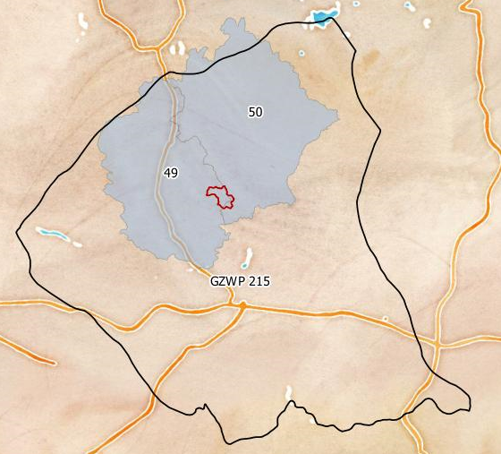

Źródło: Opracowanie własne

W 2016 r. PIG-PIB na zlecenie Głównego Inspektoratu Ochrony Środowiska, wykonał badania wód podziemnych w 106 punktach województwa mazowieckiego, należących do sieci krajowej. Badano wody w punktach zlokalizowanych w granicach 38 jednolitych części wód podziemnych zagrożonych nieosiągnięciem dobrego stanu.

Oceny stanu chemicznego w jednolitych częściach wód (JCWPd) i w poszczególnych punktach badawczych dokonano w oparciu o obowiązujące w 2016 r. rozporządzenie Ministra Środowiska z dnia 21 grudnia 2015 r. w sprawie kryteriów i sposobu oceny stanu jednolitych części wód podziemnych (Dz. U. z 2016 r., poz. 85), które wyróżnia pięć klas jakości wód:

• klasa I – wody bardzo dobrej jakości,

• klasa II – wody dobrej jakości,

• klasa III – wody zadowalającej jakości,

• klasa IV – wody niezadowalającej jakości,

• klasa V – wody złej jakości

oraz dwa stany chemiczne wód ocenione na podstawie średniej wartości poszczególnych wskaźników ze wszystkich punktów zlokalizowanych w analizowanej JCWPd:

• stan dobry (klasy I, II i III),

• stan słaby (klasy IV i V).

Zasada zaliczania wód do odpowiedniej klasy polega na dopuszczeniu przekroczenia wartości granicznych elementów fizykochemicznych, gdy jest ono spowodowane przez naturalne procesy, pod warunkiem, że mieszczą się one w granicach przyjętych dla bezpośrednio niższej klasy jakości.[14]

Tabela . Klasy jakości punktów JCWPd, badanych przez PIG w 2016 roku.

|  |  |  |  |  |  |
| --- | --- | --- | --- | --- | --- |
| **JCWPd** | **Liczba punktów ogółem** | **Liczba punktów w II klasie** | **Liczba punktów w III klasie** | **Liczba punktów w IV klasie** | **Liczba punktów w V klasie** |
| 49 | 16 | 10 | 5 | - | 1 |
| 50 | 11 | 7 | 3 | 1 | - |

Źródło: Państwowy Instytut Geologiczny- Polski Instytut Badawczy

Zgodnie z ww. wynikami pomiaru jakości wód podziemnych w punktach pomiarowych wynika, że stan wód podziemnych na terenie gminy oceniany był jako dobry lub zadowalający.

### Zagadnienia horyzontalne

|  |  |
| --- | --- |
| Adaptacja do zmian klimatu | * zwiększanie pojemności obiektów „małej” i „dużej” retencji, konserwacja urządzeń melioracyjnych, * rozwój kanalizacji deszczowej. |
| Nadzwyczajne zagrożenia środowiska | * rozwój systemów wczesnego ostrzegania i prognozowania zagrożeń. |
| Działania edukacyjne | * edukacja mieszkańców w zakresie racjonalnego wykorzystywania zasobów wodnych, w tym upowszechnianie retencjonowania wód opadowych i wykorzystywania jej do nawadniania ogrodów przydomowych, * zwiększanie świadomości mieszkańców w zakresie jakości wód powierzchniowych i podziemnych w kontekście turystycznego wykorzystania regionu. |
| Monitoring środowiska | * Monitoring wód powierzchniowych realizuje WIOŚ. Wykonawcą monitoringu wód podziemnych (chemicznego i ilościowego) jest Państwowa Służba Hydrogeologiczna. Lokalny system monitoringu wód uzupełnia system monitorowania stanu sieci wodociągowej i wody ujmowanej na cele komunalne. |

### Podsumowanie

|  |
| --- |
| Ogólny stan wód powierzchniowych badanych na terenie gminy Gołymin - Ośrodek jest zły. Źródłem zanieczyszczeń wód są czynniki antropogeniczne wiążące się przede wszystkim z niewłaściwym prowadzeniem działalności gospodarczo-bytowej oraz wciąż niedostateczne uregulowanie gospodarki wodno-ściekowej. Nieoczyszczone ścieki odprowadzone są do często nieszczelnych szamb, stanowiąc poważne źródło zanieczyszczenia wód podziemnych i powierzchniowych. Gmina leży w obrębie JCWPd 49 i 50. |

**Analiza SWOT**

|  |  |
| --- | --- |
| **Mocne strony** | **Słabe strony** |
| * Małe zagrożenie powodziowe. * Zadawalający stan wód podziemnych. * Obecność GZWP pod powierzchnią gminy. | * Zły stan badanych wód powierzchniowych. * Degradacja środowiska przez niekontrolowane odprowadzanie ścieków. |
| **Szanse** | **Zagrożenia** |
| * Rozbudowa sieci kanalizacyjnej. * Instalacja przydomowych oczyszczalni ścieków. | * Zwiększona produkcja ścieków Przedostawanie się nieoczyszczonych ścieków do gleby i wód powierzchniowych. |

## Gospodarka wodno-ściekowa

Na terenie gminy brak jest sieci kanalizacji sanitarnej oraz deszczowej, która zaspokajałaby potrzeby mieszkańców w zakresie odprowadzania ścieków. Charakterystyka sieci wodociągowej, została przedstawiona w tabeli 13. Długość sieci wodociągowej wynosi 153,7 km, korzysta z niej 98,1 % mieszkańców gminy. Dostęp do sieci wodociągowej zapewnia mieszkańcom gminy dostęp do wody spełniającej normy sanitarne.

Z danych zawartych w tabeli 13 wynika, że zużycie wody w gminie na jednego mieszkańca jest wyższe niż średnia dla powiatu ciechanowskiego i wynosi 48,5 m3/mieszkańca. Obecnie na terenie gminy funkcjonuje sieć wodociągowa o długości 153,7 km z 957 czynnymi przyłączami wodociągowymi. Z sieci wodociągowej korzysta 3833 mieszkańców. Rozbudowa sieci wodociągowej istotnie podnosi jakość życia mieszkańców poprzez zapewnienie ciągłości dostaw wody spełniającej wszelkie normy sanitarne, co z pewnością pozytywnie wpływa na stan zdrowia użytkowników sieci.

Tabela . Charakterystyka sieci wodociągowej na terenie gminy Gołymin - Ośrodek w 2015 roku.

|  |  |  |  |  |
| --- | --- | --- | --- | --- |
| **Jednosta terytorilana** | **Sieć wodociągowa** | | | |
| **Długość czynnej sieci rozdzielczej (km)** | **Ludność korzystająca z sieci wodociągowej** | **Korzystający z instalacji w % ogółu ludności** | **zużycie wody w gospodarstwach domowych na 1 mieszkańca** |
| powiat ciechanowski | 1480 | 84346 | 93,4 | 37,3 |
| gmina Gołymin - Ośrodek | 153,7 | 3833 | 98,1 | 48,5 |

Źródło: Bank Danych Lokalnych GUS

Wykres . Zużycie wody ogółem na 1 mieszkańca gminy Gołymin - Ośrodek   
w latach 2010 – 2016

Źródło: Opracowanie własne na podstawie danych GUS

Wykres . Przyłącza wodociągowe w gminie Gołymin - Ośrodek w latach 2010 - 2016

Źródło: Opracowanie własne na podstawie danych GUS

Gmina Gołymin-Ośrodek posiada pozwolenia wodno-prawne na:

* Pobór wód podziemnych z gminnego ujęcia wód podziemnych w miejscowości Gogole Wielkie , składającego się z jednej studni głębinowej o głębokości 48 m i wydajności eksploatacyjnej 32 m3/h w ilościach:
* Qhmax= 18 m3/h
* Qdśr= 200 m3/d
* Qdmax= 300 m3/d
* Qrocz.max= 73 000 m3/rok
* Wprowadzanie ścieków pochodzących ze stacji uzdatniania wody (oczyszczone wody popłuczne) do rowu melioracyjnego RSW-4/2 na działce o numerze ewidencyjnym 128 i 94, obręb Gogole Wielkie w następujących ilościach:

Ilość wód popłucznych:

* Qhmax= 0,7 m3/h
* Qdśr= 7 m3/d
* Qrocz.max= 1 703 m3/rok

Dopuszczalne wartości wskaźników zanieczyszczeń:

* Zawiesiny ogólne = 35 mg/dm3
* Żelazo ogólne = 10 mg/ dm3
* Pobór wody podziemnej z ujęcia zlokalizowanego w Pajewie Wielkim na działkach o numerze ewidencyjnym 111/4 oraz 111/3 składającego się z dwóch studni głębinowych o głębokości 62,5 m oraz 65 m, w następujących ilościach:
* Qdśr= 160 m3/d
* Qdmax= 208 m3/d
* Odprowadzanie do rowu melioracyjnego RSW -4 oczyszczonych wód popłucznych w ilości 4 m3/ dobę, pod warunkiem, że stężenia odprowadzanych wód nie przekroczą wartości określonych w załączniku nr 3 do rozporządzenia Ministra Środowiska z dnia 24 lipca 2006 r. w sprawie warunków, jakie należy spełnić przy wprowadzaniu ścieków do wód lub do ziemi oraz w sprawie substancji dla środowiska wodnego tj:
* Zawiesiny ogólne = 35 mg/dm3
* Żelazo ogólne = 10 mg/ dm3
* Pobór wód podziemnych z ujęcia zlokalizowanego na działce o numerze ewidencyjnym 12 w miejscowości Kałęczyn Stary, składającego się z dwóch studni głębinowych o głębokości 49 m i wydajności eksploatacyjnej 64 m3/h oraz głębokości 48 m i wydajności eksploatacyjnej 64 m3/h, w następujących ilościach:
* Qdśr= 549 m3/d
* Qdmax= 824 m3/d
* Na wprowadzanie do rowu melioracyjnego RSW-16 oczyszczonych wód popłucznych w ilości 5 m3/d, pod warunkiem zachowania dopuszczalnych wartości:
* Zawiesiny ogólne = 35 mg/dm3
* Żelazo ogólne = 10 mg/ dm3

Wykres . Liczba przydomowych oczyszczalni ścieków na terenie gminy Gołymin Ośrodek w latach 2010-2016

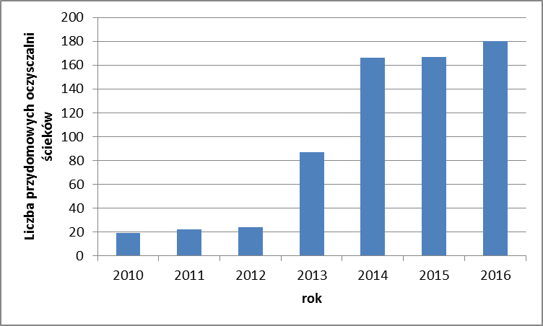

Źródło: Opracowanie własne, na podstawie danych GUS/ UG Gołymin Ośrodek

Gospodarka ściekowa na terenie gminy opiera się głównie na przydomowych oczyszczalniach ścieków, których liczba systematycznie rośnie. Między rokiem 2010 a 2016 ich ilość wzrosła o 161 oczyszczalni. W kolejnych latach planowana jest dalsza rozbudowa przydomowych oczyszczalni ścieków.

### Zagadnienia horyzontalne

|  |  |
| --- | --- |
| Adaptacja do zmian klimatu | * poprawa sprawności kanalizacji w celu minimalizowania lokalnych podtopień, * stosowanie mechanizmów ekonomicznych w celu regulowania popytu na wodę – np. odpowiednio dobranych opłat za wodę, * wprowadzanie nowych technologii ograniczających zużycie wody, * uszczelnianie sieci wodociągowych i kanalizacyjnych. |
| Nadzwyczajne zagrożenia środowiska | * susze wiążą się z obniżeniem przepływów w rzekach, co skutkować może akumulacją odprowadzanych zanieczyszczeń z oczyszczalni ścieków. W warunkach gminy sytuację może poprawić zmniejszanie zużycia wody poprzez zastosowanie ww. czynników (wiersz 1). |
| Działania edukacyjne | * realizacja działań edukacyjnych (szkoleń, akcji informacyjnych, spotkań z ekspertami itp.) w zakresie prowadzenia racjonalnej gospodarki wodno-ściekowej gospodarstwach domowych i w zakładach przemysłowych. |
| Monitoring środowiska | * prowadzący zakłady wodociągowo-kanalizacyjne oraz zakłady przemysłowe są zobowiązani do wykonania systematycznych badań jakości wody i ścieków. Ponadto WIOŚ, w ramach bieżących kontroli przedsiębiorstw czy oczyszczalni ścieków prowadzi kontrole w zakresie gospodarki wodno-ściekowej. |

### Podsumowanie

|  |
| --- |
| Z sieci wodociągowej w gminie Gołymin Ośrodek korzysta niemal 100 % mieszkańców. Planowana rozbudowa infrastruktury wodno–kanalizacyjnej umożliwi dostęp do czystej wody dla mieszkańców oraz zmniejszy ryzyko zanieczyszczenia wód powierzchniowych i podziemnych nieoczyszczonymi ściekami komunalnymi. Szczególnie ważnym zadaniem jest podjęcie budowy systemu oczyszczania ścieków m.in. przydomowych oczyszczalni ścieków. |

**Analiza SWOT**

|  |  |
| --- | --- |
| **Mocne strony** | **Słabe strony** |
| * Rozwinięta sieć wodociągowa. | * Brak sieci kanalizacyjnej na terenie gminy. |
| **Szanse** | **Zagrożenia** |
| * Dofinansowania na inwestycje związane z gospodarką wodno-ściekową. * Rozbudowa sieci kanalizacyjnej * Rozbudowa i modernizacja istniejących oczyszczalni ścieków, zwiększenia ich przepustowości. * Zmniejszenie udziału nieszczelnych bezodpływowych zbiorników (szamb). | * Przedostawanie się zanieczyszczeń do gleb oraz wód powierzchniowych i podziemnych. |

## Zasoby geologiczne

Gmina Gołymin – Ośrodek jest mało zasobna pod względem występowania złóż kopalin. Na jej terenie udokumentowane zostało 1 złoże surowców ilastych.

Tabela . Złoża kopalin na terenie Gminy Gołymin - Ośrodek

|  |  |  |  |
| --- | --- | --- | --- |
| **Kopalina** | **Nazwa złoża** | **Stan zagospodarowania złoża** | **Zasoby geologiczne bilansowe [tyś. ton]** |
| Surowce ilaste | Nasierowo | złoże, z którego wydobycie zostało zaniechane | 5 290 |

Źródło: Państwowy Instytut Geologiczny, Bilans Zasobów Złóż kopalin w Polsce – stan na 31.12.2016r.

### Zagadnienia horyzontalne

|  |  |
| --- | --- |
| Adaptacja do zmian klimatu | * właściwy sposób pozyskiwania, przetwarzania i wykorzystania złóż z wykorzystaniem najnowocześniejszych technik i narzędzi optymalizacji przeróbki surowców, * uwzględnianie w dokumentach planistycznych (m. in. mpzp) informacji o udokumentowanych złożach kopalin, * stosowanie odpowiednich zapisów w planach zagospodarowania terenów po eksploatacji złóż celem zapobiegania erozji gruntów. |
| Nadzwyczajne zagrożenia środowiska | * odpowiednie zabezpieczanie powierzchni ziemi w związku z eksploatacją kopalń odkrywkowych, których działalność prowadzi do zmiany stosunków wodnych. |
| Działania edukacyjne | * prowadzenie działań mających na celu informowanie społeczeństwa zarówno o korzyściach płynących z wykorzystania poszczególnych rodzajów złóż, jak i o zagrożeniach dla ludzi i środowiska z tym związanych. |
| Monitoring środowiska | * prowadzący eksploatację kopalin jest obowiązany podejmować środki niezbędne do ochrony zasobów złoża, jak również do ochrony powierzchni ziemi oraz wód powierzchniowych i podziemnych, sukcesywnie prowadzić rekultywację terenów poeksploatacyjnych oraz przywracać do właściwego stanu inne elementy przyrodnicze. |

### Podsumowanie

|  |
| --- |
| W gminie Gołymin – Ośrodek znajduję się 1 udokumentowane złoże surowców ilastych. |

**Analiza SWOT**

|  |  |
| --- | --- |
| **Mocne strony** | **Słabe strony** |
| * Brak ingerencji w środowisko | * Małe zasoby złóż kopalin. |
|
| **Szanse** | **Zagrożenia** |
| * Możliwość znalezienia kolejnych złóż. | **-** |

## Gleby

Gleby na terenie gminy Gołymin - Ośrodek należą do dość urodzajnych. Na obszarze gminy występują gleby bielicowe oraz czarne ziemie, mady i gleby mułowo – torfowe. Teren gminy zdominowany jest jednak przez tzw. ”gleby ciechanowskie”, charakteryzujące się strukturą gruzełkowatą. Gleby należące do I – III klasy bonitacyjnej, położone są w północnej i środkowej części gminy. Tereny użytkowane rolniczo odwadniane są przez sieć rowów melioracyjnych[15].

### Zagadnienia horyzontalne

|  |  |
| --- | --- |
| Adaptacja do zmian klimatu | * podejmowanie prac zmniejszających nadmierne zagrożenie erozją, np. wsiewki poplonowe, międzyplony ścierniskowe, * rozwój systemów małej retencji oraz przeciwdziałanie nadmiernej erozji wodnej na terenach nizinnych na obszarach leśnych, * stosowanie zalesień na terenach zniszczonych i obszarach niewykorzystanych rolniczo, gruntach rolnych o niskiej przydatności dla rolnictwa i podatnych na degradacje (erozję, wyjałowienie, przenikanie zanieczyszczeń do wód). |
| Nadzwyczajne zagrożenia środowiska | * na zły stan gleb wpływają głównie czynniki pochodzenia antropogenicznego, związane z rozwojem rolnictwa i jego intensyfikacją oraz działalności przemysłową i mieszkalnictwa:   + nadmierne nawożenie,   + niewłaściwa działalność zakładów produkcyjno-usługowych i przemysłowych,   + komunikacja i transport samochodowy,   + składowanie odpadów w miejscach do tego nieprzeznaczonych. |
| Działania edukacyjne | * prowadzenie działań edukacyjnych dla rolników w zakresie:   + promowania rolnictwa ekologicznego i integrowanego,   + zapobiegania zanieczyszczeniom gleb środkami ochrony roślin i metalami ciężkimi,   + ochrony gleb przed erozją i zakwaszeniem. |
| Monitoring środowiska | * w ramach Państwowego Monitoringu Środowiska prowadzony jest monitoring chemizmu gleb ornych. Monitoring gleb obejmuje badanie zmian jakości gleb użytkowanych rolniczo. Są one jednak prowadzone w bardzo małą częstotliwością i wybiórczo. * Okręgowa Stacja Chemiczno-Rolnicza systematycznie prowadzi badania gleb pod kątem: odczynu pH, potrzeb wapnowania oraz zawartości w makroelementy: fosfor, potas i magnez. |

### Podsumowanie

|  |
| --- |
| Gleby na terenie gminy Gołymin-Ośrodek charakteryzują się dużą przydatnością do produkcji rolniczej. Występują tu gleby I-III klasy bonitacyjnej–podlegające ochronie. |

**Analiza SWOT**

|  |  |
| --- | --- |
| **Mocne strony** | **Słabe strony** |
| * Możliwość prowadzenia upraw. * Duży udział gleb I-II klasy bonitacyjnej. | * Brak monitoringu gleb na terenie gminy. |
| **Szanse** | **Zagrożenia** |
| * Rozwój rolnictwa oraz rolnictwa ekologicznego. * Przeprowadzenie badań gleb, w celu ustawienia odpowiednich dawek nawozów. | * Erozja wodna i wietrzna. |

## Gospodarka odpadami i zapobieganie powstawaniu odpadów

Od 2013 roku gmina Gołymin- Ośrodek przejęła obowiązek odbioru odpadów komunalnych zarówno od właścicieli nieruchomości zamieszkałych oraz niezamieszkałych, na których powstają odpady komunalne. Selektywną zbiórkę odpadów komunalnych zadeklarowało 58 % mieszkańców gminy.

W 2016 roku z terenu gminy odebrano 587,64 Mg niesegregowanych zmieszanych odpadów komunalnych, które przekazane zostały do zastępczej sortowni odpadów komunalnych zmieszanych i selektywnie zbieranych w Woli Pawłowskiej (gm. Ciechanów)[16].

Tabela . Rodzaj i masa odpadów odebranych z terenu gminy Gołymin-Ośrodek   
w latach 2015-2016

| **RODZAJ** | **2015** | **2016** |
| --- | --- | --- |
| **[Mg]** | |
| Niesegregowane (zmieszane) odpady komunalne | 611,0 | 587,640 |
| Tworzywa sztuczne | 7,360 | 7,980 |
| Szkło | 22,620 | 11,120 |
| Zużyte urządzenia elektryczne i elektroniczne | 0,185 | 0,218 |
| Papier i tektura | 7,930 | 7,740 |
| Odpady ulegające biodegradacji | 8,640 | 2,640 |
| Zużyte opony | 0,132 | 0,000 |
| Urządzenia zawierające freon | 0,020 | 0,240 |
| Zużyte urządzenia elektryczne i elektroniczne zawierające niebezpieczne składniki | 0,171 | 0,522 |
| Odpady wielkogabarytowe | 5,780 | 9,640 |
| Odpady komunalne niewymienione w innych podgrupach | 0,760 | 0,000 |
| Inne odpady nieulegająca biodegradacji | 15,680 | 27,980 |
| Inne niewymienione odpady | 1,020 | 0,000 |
| Zmieszane odpady z budowy, remontów i demontażu | 0,260 | 0,740 |
| Materiały izolacyjne | 2,900 | 0,080 |
| Odpady innych materiałów ceramicznych i elementów wyposażenia | 0,240 | 0,000 |
| **Suma** | **684,698** | **656,54** |

Źródło: Analiza gospodarki odpadami komunalnymi w 2016 roku dla gminy Gołymin- Ośrodek

Poziom ograniczenia masy odpadów komunalnych ulegających biodegradacji przekazywanych do składowania w 2016 roku wynosił 16,1 %.– poziom osiągnięty

Poziom recyklingu przygotowania do ponownego użycia i odzysku innymi metodami niektórych frakcji odpadów komunalnych: papieru, metali, tworzyw sztucznych, i szkła w 2016 roku wynosił 25,47 %.– poziom osiągnięty

Osiągnięty przez gminę Gołymin- Ośrodek poziom recyklingu, przygotowania do ponownego użycia i odzysku innymi metodami innych niż niebezpieczne odpadów budowlanych i rozbiórkowych w 2016 roku wyniósł 100%[17].

W 2016 roku z terenu gminy przy pomocy dofinansowania otrzymanego z WFOŚiGW usunięte zostało w latach 2015-2016– 214,46 Mg odpadów zawierających azbest.

Na terenie gminy Gołymin- Ośrodek nie został zorganizowany Punkt Selektywnej Zbiórki Odpadów Komunalnych. Selektywnie zbierane odpady komunalne mieszkańcy mogą przekazać do punktu prowadzonego przez Przedsiębiorstwo Usługo Komunalnych Sp. z.o.o. w Ciechanowie. Dwa razy w roku (wiosną i jesienią) na terenie gminy organizowana jest zbiórka odpadów wielkogabarytowych oraz zużytego sprzętu elektrycznego i elektronicznego.

### Zagadnienia horyzontalne

|  |  |
| --- | --- |
| Adaptacja do zmian klimatu | * lokalizowanie obiektów gospodarki odpadami (np. składowisk, PSZOK-ów, magazynów odpadów) w oddaleniu od terenów zagrożonych, podtopieniami i osuwiskami, będącymi następstwami kumulacji zmian będących efektem zmian klimatycznych. |
| Nadzwyczajne zagrożenia środowiska | * głównym zagrożeniem jest możliwość wybuchu pożaru samych odpadów, czy to komunalnych czy przemysłowych. W wyniku pożaru będą się uwalniały do atmosfery bardzo toksyczne substancje z palącego się biogazu oraz odpadów tworzyw sztucznych. |
| Działania edukacyjne | * prowadzenie działalności edukacyjnej zarówno mieszkańców, jak i podmiotów gospodarczych w zakresie ograniczania powstawania odpadów, właściwego postępowania z odpadami, selektywnego zbierania odpadów oraz racjonalnego wykorzystania wody i energii |
| Monitoring środowiska | * w kontekście odpadów komunalnych konieczne jest monitorowanie osiąganych poziomów recyklingu i odzysku odpadów celem dostosowywania lokalnych, gminnych systemów gospodarowania odpadami komunalnymi. |

### **Podsumowanie**

|  |
| --- |
| Gospodarka odpadami na terenie gminy Gołymin- Ośrodek prowadzona jest prawidłowo. Selektywną zbiórkę odpadów zadeklarowało 58 % mieszkańców. W ramach PSZOK mieszkańcy mają możliwość oddawania selektywnie zebranych odpadów komunalnych do punktu prowadzonego przez Przedsiębiorstwo Usług Komunalnych w Ciechanowie.  Gmina Gołymin-Ośrodek osiągnęła odpowiednie poziomy ograniczenia masy odpadów komunalnych ulegających biodegradacji kierowanych do składowania, poziomów recyklingu przygotowania do ponownego użycia oraz odzysku innymi metodami papieru, metali, tworzyw sztucznych oraz szkła, a także innych niż niebezpieczne odpadów budowlanych i rozbiórkowych. |

**Analiza SWOT**

|  |  |
| --- | --- |
| **Mocne strony** | **Słabe strony** |
| * Coraz większa ilość odpadów zbieranych selektywnie. | * Nielegalne pozbywanie się odpadów przez podmioty gospodarcze z terenu gminy. |
| **Szanse** | **Zagrożenia** |
| * Obniżenie ilości wytwarzanych odpadów zmieszanych. | * Nielegalne pozbywanie się odpadów podmiotów spoza terenu gminy. |

## Zasoby przyrodnicze

### Lasy i łowiectwo

Lesistość gminy Gołymin-Ośrodek wynosi zaledwie 3,3 %. Nadleśnictwo Ciechanów, na terenie którego znajduje się gmina Gołymin-Ośrodek podlega pod Regionalną Dyrekcję Lasów Państwowych w Olsztynie. Dominującym typem siedliskowym w nadleśnictwie jest bór mieszany świeży oraz las mieszany świeży. W drzewostanie najczęściej spotykanymi gatunkami są sosna zwyczajna zajmująca ok. 71 % powierzchni leśnej, olcha czarna, dąb bezszypułkowy i szypułkowy. Ponadto spotkać można takie gatunki jak modrzew, świerk, sosna banksa, buk, grab, klon i inne, mające niewielkie znaczenie w ogólnej powierzchni lasu.

### Formy ochrony przyrody

Na terenie gminy Gołymin-Ośrodek nie znajdują się żadne obszarowe formy ochrony przyrody. Według centralnego rejestru form ochrony przyrody prowadzonego przez generalną dyrekcję ochrony środowiska, w gminie znajduje się 11 pomników przyrody.

### Zagadnienia horyzontalne

|  |  |
| --- | --- |
| Adaptacja do zmian klimatu | * prowadzenie regulacji mikroklimatu poprzez zalesienia, zadrzewienia śródpolne, zieleń na terenach zabudowanych, * ochrona struktur przyrodniczych, zachowanie spójności i drożności sieci ekologicznej |
| Nadzwyczajne zagrożenia środowiska | * lasy narażone są na anomalie pogodowe - okresowo występujące susze, huraganowe wiatry oraz pożary. |
| Działania edukacyjne | * prowadzenie szeroko pojętej edukacji w m. in. zakresie:   1. roli zjawisk przyrodniczych w procesie zmian klimatycznych,   2. presji turystycznej wywieranej na obszary o wysokich walorach przyrodniczych i krajobrazowych,   3. prawnych i przyrodniczych podstaw funkcjonowania obszarów chronionych oraz w zakresie ochrony dziedzictwa przyrodniczego,   4. szkolenia i wsparcia rolników we wdrażaniu programów rolno-środowiskowych,   5. turystyki związanej z gospodarką leśną, łowiectwem, turystyki ekologicznej i rowerowej,   6. roli lasów i ich ochrony przed suszą i pożarami. * funkcję edukacyjną pełnią także szlaki turystyczne i ścieżki edukacyjne. |
| Monitoring środowiska | * współpraca z IOŚ w ramach Zintegrowanego Monitoringu Środowiska Przyrodniczego, którego zadaniem jest prowadzenie obserwacji możliwie jak największej liczby elementów środowiska przyrodniczego, w oparciu o planowe, zorganizowane badania stacjonarne. * monitoring lasów włączono do Państwowego Monitoringu Środowiska koordynowanego przez Państwową Inspekcję Ochrony Środowiska i obejmuje m.in.: uszkodzenia lasów, zagrożenia pożarowe i występowanie szkodników owadzich w lasach. |

### Podsumowanie

|  |
| --- |
| Lesistość gminy wynosi zaledwie 3,3 %. Obszar gminy Gołymin Ośrodek użytkowany jest głównie do produkcji rolniczej. Nie znajdują się tu żadne powierzchniowe formy ochrony przyrody. |

**Analiza SWOT**

|  |  |
| --- | --- |
| **Mocne strony** | **Słabe strony** |
| * Zlokalizowane na terenie pomniki przyrody (11 szt.). | * Bardzo niski wskaźnik lesistość gminy. * Brak obszarowych form ochrony przyrody na terenie gminy. |
| **Szanse** | **Zagrożenia** |
| * Tworzenie form ochrony przyrody na terenie gminy. * Zalesianie terenów położonych na glebach niższych klas bonitacyjnych. | * Zagrożenie rodzimych gatunków flory i fauny przez obce gatunki inwazyjne |

## Zagrożenia poważnymi awariami

Na terenie gminy Gołymin-Ośrodek nie znajdują się zakłady o dużym i o zwiększonym ryzyku wystąpienia awarii. Potencjalnym źródłem poważnych awarii jest transport drogowy substancji niebezpiecznych, głównie paliw płynnych (LPG, benzyna, olej napędowy). Przypadki wystąpienia poważnych awarii mogą dotyczyć również wycieków substancji ropopochodnych w wyniku wypadków i kolizji drogowych.

### Zagadnienia horyzontalne

|  |  |
| --- | --- |
| Adaptacja do zmian klimatu | * ekstremalne zjawiska pogodowe mogą doprowadzić do uszkodzenia linii przesyłowych i dystrybucyjnych, a zatem ograniczenia w dostarczeniu energii do odbiorców, a także zakładów przemysłowych, co może doprowadzić do przerwania ich pracy, przegrzania układów technologicznych. |
| Nadzwyczajne zagrożenia środowiska | * nadzwyczajne zagrożenia środowiska powstają wskutek wypadków i zdarzeń w czasie budowy i eksploatacji dróg i innych obiektów drogowych, w których biorą udział pojazdy przewożące substancje niebezpieczne, a które mogą spowodować m.in.: skażenie powietrza, wód, gleb oraz pożary. |
| Działania edukacyjne | * prowadzenie działań edukacyjnych w zakresie właściwych zachowań w sytuacjach zagrożenia wśród mieszkańców gminy. |
| Monitoring środowiska | * stała współpraca z organami Państwowej Straży Pożarnej, Wojewodą oraz WIOŚ w zakresie prowadzenia kontroli występowania awarii przemysłowych. |

### Podsumowanie

|  |
| --- |
| Na terenie gminy Gołymin-Ośrodek nie znajdują się zakłady o dużym i zwiększonym ryzyku wystąpienia awarii. Potencjalnym źródłem poważnych awarii jest transport drogowy substancji niebezpiecznych. |

**Analiza SWOT**

|  |  |
| --- | --- |
| **Mocne strony** | **Słabe strony** |
| * Brak zakładów o dużym i o zwiększonym ryzyku wystąpienia awarii. | - |
| **Szanse** | **Zagrożenia** |
| - | * Rozwój infrastruktury technicznej może prowadzić do zwiększenia prawdopodobieństwa wystąpienia awarii. |

# Podsumowanie efektów realizacji dotychczasowego POŚ

Realizacja zadań ujętych w Programie Ochrony Środowiska dla gminy Gołymin Ośrodek na lata 2010-2012 z perspektywą do 2016 r., wpłynęła pozytywnie na poprawę stanu środowiska na terenie gminy. W tabeli 16 zestawiono wartości wskaźników monitorowania efektów realizacji POŚ.

Głównymi celami ochrony środowiska zawartymi w POŚ były: zmniejszenia zanieczyszczeń środowiska: osiągnięcie dobrego stanu wód powierzchniowych i podziemnych, minimalizacja wytwarzanych odpadów, osiągnięcie standardów jakości powietrza atmosferycznego, ograniczenie uciążliwości hałasu dla mieszkańców gminy, zrównoważone wykorzystanie materiałów, wody i energii oraz rozwój proekologicznych form działalności, utworzenie spójnego systemu obszarów chronionych, poprawa stanu bezpieczeństwa ekologicznego, podnoszenie poziomu wiedzy ekologicznej.

Tabela . Zmiana wartości wskaźników monitorowania ujętych w POŚ



**Objaśnienie:**

**↓-** spadek wartości wskaźnika **↑-** wzrost wartości wskaźnika **−** wartość niezmieniona

Źródło: Bank danych lokalnych GUS

Realizacja zadań ujętych w Programie Ochrony Środowiska dla gminy Gołymin- Ośrodek na lata 2010-2012 z perspektywą do 2016 roku przyczyniła się do poprawy stanu środowiska, w szczególności jakości wód. Rozbudowany został system oczyszczania ścieków, poprzez budowę przydomowych oczyszczalni ścieków. Mimo niewielkiego wzrostu długości sieci wodociągowej, utworzone zostały nowe przyłącza. Sytuację odzwierciedla wskaźnik: „korzystający z sieci wodociągowej”, który zwiększył się o 15,5 % i wynosi aktualnie 98,1 %.

Na terenie gminy wykonywane są nowe zalesienia. Wskaźnik lesistości gminy systematycznie się zwiększa.

# Cele programu ochrony środowiska , zadania i ich finansowanie

Celami realizacji programu ochrony środowiska są: poprawa stanu i ochrona środowiska przy jednoczesnym zapewnieniu rozwoju społeczno-gospodarczego. Po przeprowadzeniu analizy stanu środowiska wyznaczono cele oraz określono zadania, których realizacja przełoży się na poprawę stanu środowiska w gminie. Ww. cele i zadania zostały opisane w tabeli 17.

Ponadto kontynuowane będzie umieszczanie w aktach prawa miejscowego zapisów mających na celu ochronę środowiska. Przykładem takich dokumentów są Studium Uwarunkowań i Kierunków Zagospodarowania Przestrzennego Gminy oraz Miejscowe Plany Zagospodarowania Przestrzennego. Wyznaczane w nich kierunki zagospodarowania terenu oraz uwarunkowania, mające wpływ na ochronę środowiska to m.in.:

* zakaz lokalizacji nowych oraz rozbudowy istniejących obiektów uciążliwych, tj. powodujących przekroczenia ustalonych przepisami odrębnymi standardów jakości środowiska ograniczanie rozpraszania zabudowy poprzez wskazanie terenów jej rozwoju, w pierwszej kolejności w granicach wykształconych już pasów i skupisk zabudowy lub w ich sąsiedztwie;
* wypełnianie wolnych enklaw w pasmach istniejącej zabudowy zagrodowej i mieszkaniowej jednorodzinnej w celu odpowiedniego wykorzystania terenów już zurbanizowanych i stworzenia większej ich zwartości przestrzennej;
* wyposażanie terenów zabudowy mieszkaniowej co najmniej w sieci elektroenergetyczne i wodociągowe, a strefy koncentracji zabudowy mieszkaniowej - także w sieci kanalizacji sanitarnej i deszczowej;
* propagowanie odnawialnych źródeł energii, z wyłączeniem energii produkowanej z wiatru;
* rekomendowanie stopniowego ograniczania wykorzystywania węgla kamiennego jako głównego nośnika energii cieplnej stosowanego do ogrzewania budynków mieszkalnych.

Tabela  Cele, kierunki interwencji oraz zadania gminy Gołymin Ośrodek

| **Obszar interwencji** | **Cel** | **Kierunek interwencji** | **Zadania** | **Podmiot odpowiedzialny** | **Ryzyka** |
| --- | --- | --- | --- | --- | --- |
|
| Ochrona klimatu i jakości powietrza | Poprawa jakości powietrza | Budowa dróg | Budowa dróg | Gmina Gołymin Ośrodek | - |
| Termomodernizacja budynków | Program wymiany i modernizacji kotłowni indywidualnych na terenie gminy Gołymin Ośrodek | Gmina Gołymin Ośrodek | - |
| Termomodernizacja budynku Urzędu Gminy Gołymin-Ośrodek | Gmina Gołymin Ośrodek | - |
| Gospodarka wodno–ściekowa | Poprawa jakości wód powierzchniowych i podziemnych | Budowa/modernizacja infrastruktury wodno-kanalizacyjnej | Budowa przydomowych mechaniczno–biologicznych oczyszczalni ścieków na terenie gminy Gołymin-Ośrodek | Gmina Gołymin Ośrodek | - |
| Modernizacja Stacji Uzdatniania Wody – Pajewo Wielkie | Gmina Gołymin Ośrodek | - |
| Zasoby przyrodnicze | Utrzymanie terenów zieleni w gminie | Pielęgnacja terenów zielonych | Pielęgnacja pomników przyrody | Gmina Gołymin Ośrodek | - |
| Rewitalizacja Rynku w Gołyminie-Ośrodku | Gmina Gołymin Ośrodek | - |

Tabela . Wskaźniki realizacji programu w odniesieniu do obszarów interwencji i celów

| **Obszar interwencji** | **Cel** | **Wskaźnik** | | |
| --- | --- | --- | --- | --- |
| **Nazwa** | **Wartość bazowa** | **Wartość docelowa** |
| Ochrona klimatu i jakości powietrza | Poprawa jakości powietrza | Długość wybudowanej drogi | 0 | 9 km |
| Liczba zmodernizowanych kotłowni | 0 | 100 |
| Redukcja emisji gazów cieplarnianych | 0 | 11,4 |
| Zwiększenie udziału OZE | 0 | 7,8 MWh |
| Zwiększenie efektywności energetycznej | 0 | 3,33 MWh |
| Gospodarka wodno–ściekowa | Poprawa jakości wód powierzchniowych i podziemnych | Liczba wybudowanych przydomowych oczyszczalni ścieków | - | 150 |
| Zasoby przyrodnicze | Utrzymanie terenów zieleni w gminie | liczba pielęgnowanych pomników przyrody | 0 | 10 |

Tabela . Harmonogram zadań wraz z ich finansowaniem

| Obszar interwencji | Zadanie | Podmiot odpowie-dzialny za realizację | Szacunkowe koszty realizacji zadania (w tys. zł) | | | | | | Źródło finansowa-nia | Dodatkowe informacje o zadaniu |
| --- | --- | --- | --- | --- | --- | --- | --- | --- | --- | --- |
| rok 2017 | rok 2018 | rok 2019 | rok 2020 | rok  2021–2024 | razem |
| Ochrona klimatu i jakości powietrza | Budowa dróg | Gmina Gołymin-Ośrodek | - | - | 2200 | - | - | 2200 | budżet gminy | - |
| Program wymiany i modernizacji kotłowni indywidualnych na terenie gminy Gołymin Ośrodek | - | - | 700 | - | - | 700 | 75 % WFOŚiGW  25 % środki własne | - |
| Termomodernizacja budynku Urzędu Gminy Gołymin-Ośrodek | - | - |  | 300 | - | 300 | RPO WM 2014-2020, budżet gminy | - |
| Gospodarka wodno–ściekowa | Budowa przydomowych mechaniczno–biologicznych oczyszczalni ścieków na terenie gminy Gołymin-Ośrodek | - | - | 1850 | - | - | 1850 | PROW | -- |
| Modernizacja Stacji Uzdatniania Wody – Pajewo Wielkie | - | - | - | 1000 | - | 1000 | 90 % WFOŚiGW, 10 % budżet gminy | - |
| Zasoby przyrodnicze | Pielęgnacja pomników przyrody | - | 50 | - | - | - | 50 | 90 % WFOŚiGW, 10 % budżet gminy | - |
| Rewitalizacja Rynku w Gołuminie-Ośrodku | - | - | - | 1300 | - | 1300 | budżet gminy | - |

# Monitoring, ewaluacja i sprawozdawczość z realizacji Programu Ochrony Środowiska

Aby realizacja zadań zawartych w Programie Ochrony Środowiska przebiegała zgodnie z założonym harmonogramem, niezbędne jest prowadzenie monitoringu oraz ewaluacji ich wykonania.

Celem monitoringu jest ocena realizacji wskazanych w *Programie* zadań, w tym:

* określenie stopnia realizacji przyjętych celów,
* ocenę rozbieżności pomiędzy przyjętymi celami i działaniami, a ich wykonaniem,
* analizę przyczyn rozbieżności.

Monitoring realizacji zadań własnych będzie prowadzony w oparciu o wskaźniki obrazujące zmianę stanu środowiska na terenie gminy (tabela 18) oraz dane dotyczące stanu realizacji zadań ujętych w *POŚ.* Jeżeli w wyniku analizy okaże się, że istnieją rozbieżności pomiędzy stopniem realizacji planua jego założeniami, zostaną podjęte czynności mające na celu wyjaśnienie przyczyn rozbieżności oraz określenie działań korygujących.

Wójt Gminy Gołymin-Ośrodek, zgodnie z art. 18 ust 2 i 3 ustawy z dnia 27 kwietnia 2001 r. *Prawo ochrony środowiska*, będzie sporządzał co 2 lata raporty z wykonania *POŚ*, które zostaną przedstawione Radzie Gminy Gołymin-Ośrodek, a następnie przekazane do zarządu Powiatu Ciechanowskiego.

# Spis rysunków

Rysunek 1. Położenie gminy Gołymin - Ośrodek na tle województwa mazowieckiego i powiatu ciechanowskiego 10

Rysunek 2. Położenie gminy Gołymin - Ośrodek na tle sąsiadujących gmin 11

Rysunek 3. Podział województwa mazowieckiego na strefy 18

Rysunek 4. Rozkład stężeń PM2,5-rok na obszarze województwa mazowieckiego, cel: ochrona zdrowia (rok 2016) 20

Rysunek 5. Rozkład stężeń B(a)P-rok na obszarze województwa mazowieckiego, cel: ochrona zdrowia (rok 2016) 21

Rysunek 6. Wykaz dróg na terenie Gminy Gołymin - Ośrodek 24

Rysunek 7. Lokalizacja źródeł promieniowania elektromagnetycznego na terenie gminy Gołymin – Ośrodek – istniejące stacje bazowe sieci komórkowej 28

Rysunek 8. Wody powierzchniowe na terenie gminy Gołymin - Ośrodek 31

Rysunek 9. Granice JCWP na tle Gminy Gołymin - Ośrodek 33

Rysunek 10. Położenie Gminy Gołymin - Ośrodek na tle JCWPd i GZWP 35

# Spis tabel

Tabela 1. Zwierzęta gospodarskie oraz liczba gospodarstw trudniących się hodowlą zwierząt w Gminie Gołymin - Ośrodek w 2010 roku. 14

Tabela 2. Wykaz zabytków nieruchomych wpisanych do rejestru zabytków z terenu gminy Gołymin - Ośrodek 15

Tabela 3. Podmioty gospodarki narodowej zarejestrowane w rejestrze REGON wg sekcji PKD 16

Tabela 4. Klasyfikacja stref z uwzględnieniem kryteriów określanych w celu ochrony zdrowia 19

Tabela 5. Klasyfikacja strefy z uwzględnieniem kryteriów określonych w celu ochrony roślin 19

Tabela 6. Wyniki modelowania matematycznego imisji dla gminy Gołymin – Ośrodek dla wybranych zanieczyszczeń 19

Tabela 7. Liczba osób, lokali mieszkalnych oraz powierzchni zagrożonych hałasem w powiecie ciechanowskim dla wskaźnika LN 25

Tabela 8. Liczba osób, lokali mieszkalnych oraz powierzchni zagrożonych hałasem w powiecie ciechanowskim dla wskaźnika LDWN 25

Tabela 9. Dopuszczalne normy hałasu w środowisku wyrażone LDWN i LN 26

Tabela 10. Klasyfikacja stanu czystości jednolitych części wód powierzchniowych na terenie gminie Gołymin - Ośrodek w latach 2010 – 2015 32

Tabela 11. Charakterystyka JCWPd 34

Tabela 12. Klasy jakości punktów JCWPd, badanych przez PIG w 2016 roku. 36

Tabela 13. Charakterystyka sieci wodociągowej na terenie gminy Gołymin - Ośrodek w 2015 roku. 38

Tabela 14. Złoża kopalin na terenie Gminy Gołymin - Ośrodek 42

Tabela 15. Rodzaj i masa odpadów odebranych z terenu gminy Gołymin-Ośrodek w latach 2015-2016 45

Tabela 16. Zmiana wartości wskaźników monitorowania ujętych w POŚ 51

Tabela 17 Cele, kierunki interwencji oraz zadania gminy Gołymin Ośrodek 53

Tabela 18. Wskaźniki realizacji programu w odniesieniu do obszarów interwencji i celów 54

Tabela 19. Harmonogram zadań wraz z ich finansowaniem 55

# Spis wykresów

Wykres 1. Struktura wieku mieszkańców gminy Gołymin - Ośrodek 12

Wykres 2. Struktura użytkowania gruntów rolnych w gminie Gołymin Ośrodek w 2014 roku 13

Wykres 3. Powierzchnia zasiewów według rodzaju gospodarstw 14

Wykres 4. Zużycie wody ogółem na 1 mieszkańca gminy Gołymin - Ośrodek w latach 2010 – 2016 38

Wykres 5. Przyłącza wodociągowe w gminie Gołymin - Ośrodek w latach 2010 - 2016 39

Wykres 6. Liczba przydomowych oczyszczalni ścieków na terenie gminy Gołymin Ośrodek w latach 2010-2016 41

1. Bank Danych Lokalnych GUS, dane za rok 2016
2. Strategia Rozwoju Gminy Gołymin – Ośrodek na lata 2013 - 2020
3. BDL GUS, dane za rok 2016
4. lbidem
5. Ibidem
6. Bank Danych Lokalnych GUS, dane za rok 2014
7. Bank Danych Lokalnych GUS, PSR 2010
8. Ibidem
9. Strategia rozwoju gminy Gołymin-Ośrodek na lata 2013-2020
10. Strategia rozwoju gminy Gołymin-Ośrodek na lata 2013-2020
11. Prognoza oddziaływania na Środowisko dla Strategii Rozwoju Gminy Gołymin – Ośrodek na lata 2013 -2020
12. Stan środowiska w województwie mazowieckim w 2015 roku
13. Strategia Rozwoju Gminy Gołymin – Ośrodek na lata 2013 -2020
14. Monitoring Jakości Wód Podziemnych w Województwie Mazowieckim w 2016 roku
15. Strategia rozwoju gminy Gołymin-Ośrodek na lata 2013-2020
16. Analiza gospodarki odpadami komunalnymi w 2016 roku dla gminy Gołymin- Ośrodek
17. Analiza gospodarki odpadami komunalnymi w 2016 roku dla gminy Gołymin- Ośrodek